送审版

建设项目环境影响报告表
（污染影响类）

项目名称：山东鑫瓷新材料有限公司年产2万吨新能源电
池用高纯晶体纳米新材料项目
建设单位（盖章）： 山东鑫瓷新材料有限公司
编制日期： 2026年6月

中华人民共和国生态环境部制

一、建设项目基本情况
建设项目名称 | 山东鑫瓷新材料有限公司  年产2万吨新能源电池用高纯晶体纳米新材料项目
项目代码 | 2601-370302-89-01-557514
建设单位联系人 | 殷敬波 | 联系方式
建设地点 | 淄川区罗村镇大王庄村村委西500米厂房
地理坐标 | （118度3分19.755秒，36度40分2.567秒）
国民经济  行业类别 | C3099其他非金属矿物制品制造 | 建设项目  行业类别 | 二十七、非金属矿物制品业30、60石墨及其他非金属矿物制品制造309、其他
建设性质 | 新建（迁建）  改建  扩建  技术改造 | 建设项目  申报情形 | 首次申报项目  不予批准后再次申报项目  超五年重新审核项目  重大变动重新报批项目
项目审批（核准/  备案）部门（选填） | 淄川区行政审批服务局 | 项目审批（核准/  备案）文号（选填） | 2601-370302-89-01-557514
总投资（万元） | 10000 | 环保投资（万元） | 10
环保投资占比（%） | 0.1 | 施工工期 | 12个月
是否开工建设 | 否  是： | 用地（用海）  面积（m²） | 5000
专项评价设置情况 | 表1-1 专项评价设置情况判定表  注：1.废气中有毒有害污染物指纳入《有毒有害大气污染物名录》的污染物（不包括无排放标准的污染物）。  2.环境空气保护目标指自然保护区、风景名胜区、居住区、文化区和农村地区中人群较集中的区域。  3.临界量及其计算方法可参考《建设项目环境风险评价技术导则》（HJ 169）附录B、附录C。  根据上表分析，本项目无需设置专项评价。
  专项评价的类别 | 设置原则 | 项目情况 | 是否设置
  大气 | 排放废气含有毒有害污染物、二噁英、苯并[a]芘、氰化物、氯气且厂界外500米范围内有环境空气保护目标的建设项目 | 本项目不存在所提及情况 | 否
  地表水 | 新增工业废水直排建设项目（槽罐车外送污水处理厂的除外）；新增废水直排的污水集中处理厂 | 本项目不存在所提及情况 | 否
  环境风险 | 有毒有害和易燃易爆危险物质存储量超过临界量的建设项目 | 本项目不存在所提及情况 | 是
  生态 | 取水口下游500米范围内有重要水生生物的自然产卵场、索饵场、越冬场和洄游通道的新增河道取水的污染类建设项目 | 本项目不存在所提及情况 | 否
  海洋 | 直接向海排放污染物的海洋工程建设项目 | 本项目不向海洋排放污染物 | 否
规划情况 | 无
规划环境影响  评价情况 | 无
规划及规划环境影响评价符合性分析 | 无
其他符合性分析 | 1、产业政策分析  项目属于国民经济行业分类（GB/T4754-2017）中的C3099其他非金属矿物制品制造，不属于《产业结构调整指导目录（2024年本）》中“鼓励类”、“限制类”、“淘汰类”及《山东省禁止、限制供地项目目录》中的“禁止类”和“限制类”，则本项目属于允许建设项目，符合国家的产业政策。  本项目在山东省投资项目在线审批监管平台备案，备案文号为：2601-370302-89-01-557514。  综上所述，本项目的建设符合国家及淄博市产业政策的要求。  2、地方法规符合性分析  本项目所用设备、生产工艺不属于淄博市《全市重点淘汰的落后工艺技术、装备及产品目录》中落后的工艺技术、装备及产品项目，不属于淄博市人民政府办公厅发布的《关于印发淄博市产业结构调整指导意见和指导目录的通知》（淄政办发[2011]35号）中鼓励类、限制类和淘汰类之列，则本项目属允许类项目，符合淄博市的产业政策。  3、土地利用总体规划符合性分析  本项目厂址位于淄川区罗村镇大王庄村村委西500米厂房。项目选址不属于自然资源部国家发展和改革委员会国家林业和草原局关于印发《自然资源要素支撑产业高质量发展指导目录 （2024 年本）》的通知（自然资发〔2024〕273 号）中的鼓励类、限制类和禁止类，则属于允许类，可依法办理相关手续。  根据《淄博市淄川区罗村镇国土空间规划（2021-2035）》，该项目位于村庄建设区，本项目对现有厂房进行改建，不改变现有土地使用功能。  根据《淄川区三区三线图》，本项目不占用生态保护红线，不占用永久基本农田。  因此，本项目的建设符合国家及地方的用地规划，选址合理。  3、“三区三线”符合性判定  （1）与淄博市国土空间规划三区三线符合性分析  项目位于淄川区罗村镇大王庄村村委西500米厂房，租赁现有厂房进行生产建设，根据《淄川区三区三线图》，该项目不占用永久基本农田、生态保护红线，符合淄博市国土空间规划三区三线要求。  （2）环境质量底线符合性判定  项目周边环境空气质量不符合《环境空气质量标准》（GB3095-2026）过渡阶段二级质量要求；项目区域地表水漫泗河（孝妇河支流）水质不能满足《地表水环境质量标准》（GB3838-2002）中的V类标准；项目区域地下水符合《地下水质量标准》（GB/T14848-2017）Ⅲ类标准要求；项目区域噪声符合《声环境质量标准》（GB3096-2008）2类标准要求。该项目所排放的污染物对周围环境的影响较小，在可接受范围之内。项目所排放的污染物满足相关排放标准，满足总量控制指标的要求，不影响当地污染物减排任务的完成，该项目对周围环境的影响程度不大，满足环境质量底线要求。  （3）资源利用上线：项目所需能源主要为电、水，电由淄川区电网供给，水由淄川区供水管网供给，足够满足项目使用。项目资源利用量相对于区域资源利用总量较少，符合资源利用上线的要求。  （4）生态环境准入清单  根据淄博市生态环境委员会办公室关于印发《淄博市2023年生态环境分区管控成果动态更新项目生态环境准入清单》的通知，项目位于淄博淄川区罗村镇，属于重点管控单元，编码ZH37030220004，项目与《淄博市2023年生态环境分区管控成果动态更新项目生态环境准入清单》符合性分析如下：  表 1-2 与《淄博市2023年生态环境分区管控成果动态更新项目生态环境准入清单》环境管控单元符合性分析表  4、与《山东省大气污染防治条例》第三章大气污染防治措施第二节工业符合性分析  表1-3符合性分析一览表  本项目的建设符合《山东省大气污染防治条例》第三章大气污染防治措施第二节工业要求。  5、与《山东省环境保护条例》（2018.11.30修订）符合性分析  表1-4符合性分析一览表  综上，本项目建设符合《山东省环境保护条例》（2018年11月30日修订）要求。  6、与《关于做好环境影响评价制度与排污许可制衔接相关工作的通知》（环办环评〔2017〕84号）符合性分析  表1-5符合性分析一览表  综上，本项目建设符合《关于做好环境影响评价制度与排污许可制衔接相关工作的通知》（环办环评〔2017〕84号）要求。  7、与《山东省生态环境厅关于印发山东省工业企业无组织排放分行业管控指导意见的通知》（鲁环发〔2020〕30号）符合性分析  表1-6建设项目与鲁环发〔2020〕30号符合性分析  综上，本项目符合《山东省生态环境厅关于印发山东省工业企业无组织排放分行业管控指导意见的通知》（鲁环发〔2020〕30号）相关要求。  8、与《关于严格项目审批工作坚决防止新上“散乱污”项目的通知》（鲁环字〔2021〕58号）符合性分析  表1-7符合性分析一览表  由上表可知，项目的建设符合《关于严格项目审批工作坚决防止新上“散乱污”项目的通知》（鲁环字〔2021〕58号）要求。  9、与《山东省“十四五”生态环境保护规划》符合性分析  表1-8符合性分析一览表  综上，本项目建设符合《山东省“十四五”生态环境保护规划》要求。  10、与《山东省空气质量持续改善暨第三轮“四减四增”行动实施方案》符合性分析  表1-9与《山东省空气质量持续改善暨第三轮“四减四增”行动实施方案》的符合性分析
  分类 | 文件要求 | 本项目情况 | 符合情况
  空间 约束 布局 | 1.禁止新建、扩建《产业结构调整指导目录》（现行）明确的淘汰类项目和引入《市场准入负面清单》（现行）禁止准入类事项；鼓励对列入《产业结构调整指导目录》的限制类、淘汰类工业项目进行淘汰和提升改造。 | 根据《产业结构调整指导目录》2024版，本项目不属于落后产能及限制类、淘汰类项目。 | 符合
  空间 约束 布局 | 2.按照省市要求，严格控制“两高”项目，新建“两高”项目实行“五个减量替代”。 | 本项目不属于“两高”项目。 | 符合
  空间 约束 布局 | 3.生态红线外淄川省级风景名胜区依据《中华人民共和国自然保护条例》、《森林公园管理办法》、《风景名胜区条例》、《国家级公益林管理办法》、《国家湿地公园管理办法》的要求进行管控。不得在生态红线内开展城镇化、工业化等有损害主导生态功能的活动。 | 本项目不位于生态红线及淄川省级风景名胜区内。 | 符合
  空间 约束 布局 | 4.按照《土壤污染防治行动计划》要求，严格控制在优先保护类耕地集中区域新建有色金属冶炼、石油加工、化工、焦化、电镀、制革等行业企业。对永久基本农田实行严格保护，确保其面积不减少、土壤环境质量不下降，除法律规定的重点建设项目选址确实无法避让外，其他任何建设不得占用。 | 本项目未选在优先保护类耕地集中区域新建厂房，未占用永久基本农田。 | 符合
  空间 约束 布局 | 5.污水处理设施不健全、未正常运行或污水管网未覆盖的地区，未配套污水处理设施的项目不得建设。 | 本项目生活污水经化粪池处理后，由环卫部门定期清运。 | 符合
  空间 约束 布局 | 6.新建有污染物排放的工业项目，除在安全生产等方面有特殊要求的以外，应当进入工业园区或工业聚集区。 | 本项目位于工业聚集区（证明文件见附件）。 | 符合
  污染 物排 放管 控 | 1.涉“两高”项目企业应当积极实施节能改造提升，提高能源使用效率，推进节能减排。 | 本项目不属于两高项目。 | 符合
  污染 物排 放管 控 | 2.落实主要污染物总量替代要求，按照山东省生态环境厅《关于印发山东省建设项目主要大气污染物排放总量替代指标核算及管理办法的通知》，实施动态管控替代。 | 按要求执行。 | 符合
  污染 物排 放管 控 | 3.废水应当按照要求进行预处理，达到行业排放标准或是综合排放标准后方可排放。 | 本项目生活污水经化粪池处理后，由环卫部门定期清运。 | 符合
  污染 物排 放管 控 | 4.禁止工业废水和生活污水未经处理直排环境；原则上除工业污水集中处理设施、城镇污水处理厂外不得新建入河排污口。 | 本项目生活污水经化粪池处理后，由环卫部门定期清运。 | 符合
  污染 物排 放管 控 | 5.涉VOCs排放的行业，严格按照淄博市行业环境管控要求，实施源头替代，建立健全治理设施，确保污染物稳定达标排放，做到持证排污。 | 本项目不涉及。 | 符合
  污染 物排 放管 控 | 6.进一步加强对建设工程施工、建筑物拆除、交通运输、道路保洁、物料运输与堆存、采石取土、养护绿化等活动的扬尘管理。 | 按要求执行。 | 符合
  环境风险 防控 | 1.紧邻居住、科教、医院等环境敏感点的工业用地，禁止新建环境风险潜势等级高的建设项目；现有项目严格落实环评及批复环境风险防控要求。 | 本项目不属于环境风险潜势等级高的建设项目。 | 符合
  环境风险 防控 | 2.重点企业应采取防腐防渗等有效措施，建立完善三级防护体系，防止因渗漏污染土壤、地下水以及因事故废水直排污染地表水。一般固废填埋场采取防腐防渗等有效措施，防止因渗漏污染土壤、地下水。 | 本项目不涉及。 | 符合
  环境风险 防控 | 3.企业事业单位根据法律法规、管理部门要求和《企业事业单位突发环境事件应急预案备案管理办法（试行）》等规定，依法依规编制环境应急预案并定期开展演练。 | 企业建立健全环境风险管理制度，定期开展演练。 | 符合
  环境风险 防控 | 4.建立各企业危险废物的贮存、申报、经营许可（无废城市建设豁免的除外）、转移及处置管理制度，并负责对危废相应活动的全程监管和环境安全保障。 | 严格执行危废管理制度，危废储存于项目危废间内。 | 符合
  环境风险 防控 | 5.污染地块依法开展土壤污染状况调查、风险管控或者修复，未完成调查以及未达到土壤污染风险评估报告确定的风险管控、修复目标的地块，不得开工建设与风险管控和修复无关的项目。 | 本项目不涉及。 | 符合
  环境风险 防控 | 6.加强农田土壤、灌溉水的监测，对周边区域环境风险源进行评估。 | 本项目不涉及。 | 符合
  环境风险 防控 | 7.按照省市要求，做好清洁取暖改造工作。 | 本项目不涉及锅炉取暖等取暖工程。 | 符合
  资源 开发 效率 要求 | 1.加强农业节水，提高水资源使用效率。 | 本项目按要求执行。 | 符合
  资源 开发 效率 要求 | 2.提升土地集约化水平。 | 本项目按要求执行。 | 符合
  资源 开发 效率 要求 | 3.调整能源利用结构，控制煤炭消费量，实现减量化，鼓励使用清洁能源、新能源和可再生能源。 | 本项目不涉及煤炭使用。 | 符合
  文件要求 | 本项目情况
  县级以上人民政府应当合理确定产业布局和发展规模，制定产业投资项目负面清单，严格控制新建、扩建钢铁、石化、化工、有色金属冶炼、水泥、平板玻璃、建筑陶瓷等工业项目，鼓励、支持现有的工业企业进行技术升级改造。  在城市建成区及其周边的重污染企业，应当逐步进行搬迁改造或者转型退出。 | 本项目不属于左列企业。
  石化、重点有机化工等工业企业应当建立泄漏检测与修复体系，对管道、设备等进行日常检修、维护，及时收集处理泄漏物料。 | 本项目不属于石化、重点有机化工等工业企业。
  生产、销售、使用含挥发性有机物的原材料和产品的，其挥发性有机物含量应当符合质量标准或者要求。  省人民政府市场监管部门应当会同生态环境等部门，定期制定、调整低挥发性有机物含量产品目录和高挥发性有机物含量产品目录并向社会公布。  列入高挥发性有机物含量产品目录的产品，应当在其包装或者说明中予以标注。 | 本项目不涉及。
  下列产生含挥发性有机物废气的活动，应当使用低挥发性有机物含量的原料和工艺，按照规定在密闭空间或者设备中进行并安装、使用污染防治设施；无法密闭的，应当采取措施减少废气排放：  （一）石化、煤化工等含挥发性有机物原料的生产；  （二）燃油、溶剂的储存、运输和销售；  （三）涂料、油墨、胶粘剂、农药等以挥发性有机物为原料的生产；  （四）涂装、印刷、粘合、工业清洗等含挥发性有机物的产品使用；  （五）其他产生挥发性有机物的生产和服务活动。 | 本项目不涉及。
  产生挥发性有机物的工业企业应当建立台账，如实记录生产原料、辅料的使用量、废弃量、去向以及挥发性有机物含量。台账保存期限不得少于三年 | 本项目不涉及。
  向大气排放恶臭气体的排污单位以及垃圾处置场、污水处理厂，应当按照规定设置合理的防护距离，安装净化装置或者采取其他措施减少恶臭气体排放。  在居民住宅区等人口密集区域和医院、学校、幼儿园、养老院等其他需要特殊保护的区域及其周边，不得新建、改建和扩建石化、焦化、制药、油漆、塑料、橡胶、造纸、饲料等产生恶臭气体的生产项目或者从事其他产生恶臭气体的生产经营活动。 | 本项目不涉及。
  向大气排放有毒有害污染物和持久性有机污染物的排污单位，应当按照国家规定采取有利于减少污染物排放的技术方法和工艺，配备有效的净化装置并保持正常运行，实现达标排放。 | 本项目不涉及。
  企业事业单位和其他生产经营者应当严格执行国家有关消耗臭氧层物质的生产、销售、使用和进出口管理规定，建立科学有效的回收利用和安全处置制度，不得随意排放、抛洒或者丢弃。 | 本项目不涉及消耗臭氧层物质。
  内容 | 《山东省环境保护条例》具体规定 | 本项目情况
  防治污染和其他公害 | 排污单位应采取措施，防治在生产建设或者其他活动中产生的废气、废水、废渣、医疗废物、颗粒物、恶臭气体、放射性物质以及噪声、振动、光辐射、电磁辐射等对环境的污染和危害，其污染排放不得超过排放标准和重点污染物排放总量控制指标。 | 本项目投料、筛分、包装过程产生的颗粒物一同经管道送入布袋除尘器处理后，由15m高排气筒有组织排放，能够实现达标排放。
  防治污染和其他公害 | 重点排污单位应当按照规定安装污染物排放自动监测设备，并保障其正常运行，不得擅自拆除、停用、改变或者损毁。自动监测设备应当与生态环境主管部门的监控设备联网。重点排污单位由设区的市生态环境主管部门确定，并向社会公布。 | 企业不属于重点排污单位，符合。
  防治污染和其他公害 | 各级人民政府及其有关部门应当加强重金属污染防治，确定重点防控的重金属污染地区、行业和企业，加强对涉铅、镉、汞、铬和类金属砷等加工企业的环境监管，推进涉重金属企业的技术改造和集中治理，实现重金属深度处理和循环利用，减少污染排放。禁止在重点防控区域内新建、改建、扩建增加重金属污染物排放总量的建设项目。 | 本项目不涉及重金属产生及排放；符合。
  防治污染和其他公害 | 新建有污染物排放的工业项目，除在安全生产等方面有特殊要求的以外，应当进入工业园区或者工业集聚区 | 本项目位于工业聚集区（证明文件见附件）。
  文件要求 | 本项目情况
  改扩建项目的环境影响评价，应当将排污许可证执行情况作为现有工程回顾评价的主要依据。现有工程应按照相关法律、法规、规章关于排污许可实施范围和步骤的规定，按时申请并获取排污许可证，并在申请改扩建项目环境影响报告书（表）时，依法提交相关排污许可证执行报告。 | 企业实行排污许可证登记管理；符合。
  国家将分行业制定建设项目重大变动清单。建设项目的环境影响报告书（表）经批准后，建设项目的性质、规模、地点、采用的生产工艺或者防治污染、防止生态破坏的措施发生重大变动的，建设单位应当依法重新报批环境影响评价文件，并在申请排污许可时提交重新报批的环评批复（文号）。发生变动但不属于重大变动情形的建设项目，环境影响报告书（表）2015年1月1日（含）后获得批准的，排污许可证核发部门按照污染物排放标准、总量控制要求、环境影响报告书（表）以及审批文件从严核发，其他建设项目由排污许可证核发部门按照排污许可证申请与核发技术规范要求核发。 | 严格按文件要求执行。
  做好《建设项目环境影响评价分类管理名录》和《固定污染源排污许可分类管理名录》的衔接，按照建设项目对环境的影响程度、污染物产生量和排放量，实行统一分类管理。纳入排污许可管理的建设项目，可能造成重大环境影响、应当编制环境影响报告书的，原则上实行排污许可重点管理；可能造成轻度环境影响、应当编制环境影响报告表的，原则上实行排污许可简化管理。 | 企业实行排污许可证登记管理，按时申请并获取排污许可回执；符合。
  文件要求 | 具体规定 | 本项目情况 | 符合  情况
  加强物料运输、装卸环节管控 | 煤粉、粉煤灰、石灰、除尘灰、脱硫灰、原料药等粉状物料采用管状带式输送机、气力输送、真空罐车、密闭车厢等密闭方式运输；砂石、矿石、煤、铁精矿、脱硫石膏等块状、粒状或粘湿物料采用皮带通廊、封闭车厢等封闭方式运输或苫盖严密，防止沿途抛洒和飞扬。料场或厂区出入口配备车辆清洗装置或采取其他控制措施，确保出场车辆清洁、运输不起尘。厂区道路硬化，平整无破损、无积尘，厂区无裸露空地，闲置裸露空地及时绿化或硬化，厂区道路定期洒水清扫。块状、粒状或粘湿物料直接卸落至储存料场，装卸过程配备有效抑尘、集尘除尘设施，粉状物料装卸口配备密封防尘装置且不得直接卸落到地面。挥发性有机液体装车采用顶部浸没式或底部装载，严禁喷溅，运输相关产品的车辆具备油气回收接口。 | 氧化铝微粉用吨包包装，通过苫盖严密的车辆运输进场，厂区采用洒水降尘，所在厂区道路已硬化，无裸露土地。 | 符合
  加强物料储存、输送环节管控。 | 煤粉、粉煤灰、石灰、除尘灰、脱硫灰、原料药等粉状物料采用料仓、储罐、容器、包装袋等方式密闭储存，料仓、储罐配置高效除尘设施；采用管状带式输送机、气力输送、真空罐车、密闭车辆等方式输送。砂石、矿石、煤、铁精矿、脱硫石膏等块状、粒状或粘湿物料采用密闭料仓、封闭料棚或建设防风抑尘网等方式进行规范储存，封闭料棚和露天料场内设有喷淋装置，喷淋范围覆盖整个料堆。所储存物料对含水率有严格要求或遇水发生变化的，在料场内安装有效集尘除尘设施。封闭料棚进出口安装封闭性良好且便于开关的卷帘门、推拉门或自动感应门等，无车辆通过时将门关闭。防风抑尘网高度高于料场堆存高度，并对堆存物料进行严密苫盖。块状、粒状或粘湿物料上料口设置在封闭料棚内，采用管状带式输送机、皮带通廊、封闭车辆等方式输送。物料上料、输送、转接、出料和扒渣等过程中的产尘点采取有效抑尘、集尘除尘措施。含挥发性有机物（VOCs）物料储存于密闭容器、包装袋，高效密封储罐，封闭式储库、料仓等；封闭式储库、料仓设置VOCs有效收集治理设施。含VOCs物料输送，采用密闭管道或密闭容器、罐车等。 | 氧化铝微粉用吨包包装，通过苫盖严密的车辆运输进场，厂区采用洒水降尘，投料、筛分、包装过程产生的颗粒物一同经管道送入布袋除尘器处理后，由15m高排气筒有组织排放。 | 符合
  加强生产环节管控。 | 通过提高工艺自动化和设备密闭化水平，减少生产过程中的无组织排放。生产过程中的产尘点和VOCs产生点密闭、封闭或采取有效收集处理措施。生产设备和废气收集处理设施同步运行，废气收集处理设施发生故障或检修时，停止运行对应的生产设备，待检修完毕后投入使用。生产设备不能停止或不能及时停止运行的，设置废气应急处理设施或采取其他替代措施。生产车间地面及生产设备表面保持清洁，除电子、电气原件外，不得采用压缩空气吹扫等易产生扬尘的清理措施。厂内污水收集、输送、处理，污泥产生、暂存、处置，危险废物暂存等产生VOCs或恶臭气体的区域加罩或加盖封闭并进行收集处理。涉VOCs化（试）验室实验平台设置负压集气系统，对化（试）验室中产生的废气进行集中收集治理。 | 投料、筛分、包装过程产生的颗粒物一同经管道送入布袋除尘器处理后，由15m高排气筒有组织排放。。 | 符合
  加强精细化管控。 | 针对各无组织排放环节，制定“一厂一策”深度治理方案。制定无组织排放治理设施操作规程，并建立管理台账，记录操作人员操作内容、运行、维护、检修和含VOCs物料使用回收等情况，记录保存期限不得少于三年。鼓励安装视频、空气微站等监控设施和综合监控信息平台，用于企业日常自我监督，逐步实现无组织排放向精细化和可量化管理方式转变。 | 该企业需制定“一厂一策”深度治理方案，并保存记录期限。 | 符合
  行业指导意见 | 建材行业。矿石料场设置防风抑尘网或封闭。石子、页岩、煤矸石、煤、粘土、矿渣、石膏、炉渣等封闭储存。熟料、粉煤灰、矿粉和除尘灰等密闭储存。石子、页岩、煤等物料破碎、筛分、搅拌、粉磨等设备采取密闭措施，并配备有效集尘除尘设施。袋装水泥包装下料口、装车点位和散装水泥装车配备有效集尘除尘设施。 | 氧化铝微粉用吨包包装，在车间内密闭储存，配备袋式除尘器，且厂区内设置洒水降尘。
  序号 | 关于严格项目审批工作坚决防止新上“散乱污”项目的通知 |  | 项目符合情况
  1 | 认真贯彻执行产业政策 | 新上项目必须符合国家产业政策要求，禁止采用国家公布的淘汰工艺和落后设备，不得引进耗能高、污染大、生产粗放、不符合国家产业政策的项目。各级立项部门在为企业办理手续时，要认真对照《产业结构调整指导目录（2024年本）》（如有更新，以更新后文件为准），对鼓励类项目，按照有关规定审批、核准或备案；对限制类项目，禁止新建，现有生产能力允许在一定期限内改造升级；对淘汰类项目，市场主体不得进入，行政机关不予审批。 | 符合
  2 | 强化规划刚性约束 | 新上项目必须符合国土空间规划、 产业发展规划等要求，积极引导产业园区外“散乱污”整治搬迁改造企业进入产业园区或工业集聚区，并鼓励租赁标准厂房。按照 “布局集中、用地集约、产业集聚、空间优化”的原则，高标准制 定产业发展规划，明确主导产业、布局和产业发展方向，引导企业规范化、规模化、集约化发展。 | 本项目位于工业聚集区（证明文件见附件）
  3 | 科学把好项目选址关 | 新建有污染物排放的工业项目，除在安全生产等方面有特殊要求的以外，应当进入工业园区或工业集聚区。各市要本着节约利用土地的原则，充分考虑项目周边环境、资金投入、推进速度等关键要素，合理选址，科学布局，切实做到符合用地政策，确保规划建设的项目有利于长远发展。 | 本项目位于工业聚集区（证明文件见附件）
  4 | 严把项目环评审批关 | 新上项目必须严格执行环评审批“三挂钩”机制和“五个不批”要求，落实“三线一单”生态环境分区管控要求。强化替代约束，涉及主要污染物排放的，必须落实区域污染物排放替代，确保增产减污；涉及煤炭消耗的，必须落实煤炭消费减量替代，否则各级环评审批部门一律不予审批通过。 | 按要求执行
  5 | 建立部门联动协调机制 | 各级发展改革、工业和信息化、自然资源、生态环境等部门要按照职责分工，建立长效工作机制，密切配合，强化对项目产业政策、固定资产投资、能耗、用地标准、环境等的论证，对不符合要求的，一律不得办理立项、规划、土地、环评等手续。 | 按要求执行
  6 | 强化日常监管执法 | 持续加大对违反产业政策、规划、准入规定等违法违规建设行为的查处力度，坚决遏制“未批先建”等违法行为。畅通群众举报投诉渠道，对“散乱污”项目做到早发现、早应对、早处置，严防死灰复燃。 | 按要求执行
  文件要求 | 本项目情况
  坚决淘汰落后动能。严格落实《产业结构调整指导目录》加快推动“淘汰类”生产工艺和产品退出。精准聚焦钢铁、地炼、焦化、煤电、水泥、轮胎、煤炭、化工等8个重点行业，加快淘汰低效落后动能。进一步健全并严格落实环保、安全、技术、能耗、效益标准，各市制定具体措施，重点围绕再生橡胶、废旧塑料再生、砖瓦、石灰、石膏等行业，分类组织实施转移、压减、整合、关停任务，推动低效落后产能退出。 | 本项目不属于《产业结构调整指导目录（2024年本）》中的“淘汰类”，不属于8个重点行业；符合。
  着力提高工业园区绿色化水平。提高铸造、有色、化工、砖瓦、玻璃、耐火材料、陶瓷、制革、印染等行业的园区集聚水平，深入推进园区循环化改造。 | 本项目不属于所列行业；符合。
  优化能源供给结构。积极推进能源生产和消费革命，加快构建清洁低碳安全高效能源体系，推进能源低碳化转型。严控化石能源消费总量，推动煤炭等化石能源清洁高效利用。实施可再生能源替代行动，加快推进风电、光伏、生物质等可再生能源发展。 | 本项目使用的能源为电能；符合。
  序号 | 文件要求 | 项目情况 | 符合性
  1 | （一）严格环境准入。坚决遏制高耗能、高排放、低水平项目盲目上马，新、改、扩建项目严格落实国家和省产业规划、产业政策、生态环境分区管控方案、规划环评、项目环评、规划水土保持审查、节能审查、产能置换、重点污染物总量控制、污染物排放区域削减、碳排放达峰目标等相关要求，原则上采用清洁运输方式。涉及产能置换的项目，被置换产能及其配套设施关停后，新建项目方可投产。严格落实国家粗钢产量调控目标。推行钢铁、焦化、烧结一体化布局，有序引导高炉—转炉长流程炼钢转型为电炉短流程炼钢，到2025年，电炉钢占比达到7%左右。多措并举治理环保领域低价低质中标乱象，营造公平竞争环境，推动产业健康有序发展。 | 本项目不属于高耗能、高排放、低水平项目，项目建设符合国家及地方产业政策，项目不涉及产能置换，不涉及钢铁、焦化等行业。 | 符合
  2 | 优化调整重点行业结构。重点区域进一步提高落后产能能耗、环保、质量、安全、技术等要求，逐步退出限制类涉气行业工艺和装备；逐步淘汰步进式烧结机和球团竖炉以及半封闭式硅锰合金、镍铁、高碳铬铁、高碳锰铁电炉。引导钢铁、水泥、焦化、电解铝等产业有序调整优化。到2025年，2500吨/日水泥熟料生产线（特种水泥熟料和化工配套水泥熟料生产线除外）全部整合退出。2024年年底前，济宁、滨州、菏泽3市完成焦化退出装置关停；2025年6月底前，济南、枣庄、潍坊、泰安、日照、德州6市完成焦化退出装置关停，全省焦化装置产能压减至3300万吨左右 | 本项目不属于落后产能项目，不属于钢铁、水泥、焦化、电解铝等产业项目。 | 符合
  3 | 开展传统产业集群升级改造。中小型传统制造企业集中的市要制定涉气产业集群发展规划，严格项目审批，严防污染下乡。针对现有产业集群制定专项整治方案，依法淘汰关停一批、搬迁入园一批、就地改造一批、做优做强一批。各市要结合产业集群特点，因地制宜建设集中供热中心、集中喷涂中心、有机溶剂集中回收处置中心、活性炭集中再生中心。 | 本项目选址符合区域要求，废气处置措施合理有效。 | 符合

二、建设项目工程分析
建设内容 | 一、项目由来  山东鑫瓷新材料有限公司成立于2025年09月17日，注册地位于山东省淄博市淄川区罗村镇大王庄村村委西500米，法定代表人为杜猛。经营范围包括一般项目：新材料技术推广服务；非金属矿物制品制造；非金属矿及制品销售；金属基复合材料和陶瓷基复合材料销售；耐火材料销售；新型膜材料制造；新型膜材料销售；高性能纤维及复合材料制造；高性能纤维及复合材料销售；新型陶瓷材料销售；电子专用材料研发；电子专用材料制造；电子专用材料销售；技术服务、技术开发、技术咨询、技术交流、技术转让、技术推广；新材料技术研发；技术进出口；货物进出口。（除依法须经批准的项目外，凭营业执照依法自主开展经营活动）  山东鑫瓷新材料有限公司租赁淄川区罗村镇大王庄村村委西500米院内现有厂房，利用现有厂区约5000平方米，对现有车间进行改建，购置解聚均化搅拌机6套、磁选机2套、球磨机12套、气流筛分机2套及配套设备。项目建完成后，具备年产2万吨新能源电池用高纯晶体纳米新材料产能。  根据《产业结构调整指导目录（2024年本）》，本项目不属于鼓励类、限制类和禁止类项目，属于允许类。  根据《中华人民共和国环境保护法》、《中华人民共和国环境影响评价法》以及《建设项目环境保护管理条例》，本项目应进行环境影响评价，从环保角度论证该项目的环境可行性。根据《建设项目环境影响评价分类管理名录》（2021年版），本项目属于“二十七、非金属矿物制品业30、60石墨及其他非金属矿物制品制造309、其他”应编制环境影响报告表。  本项目属于C3099其他非金属矿物制品制造，依据《危险化学品目录（2022调整版）》（应急部等十部门公告2022年第8号）本项目不属于危险化学品生产企业。  山东鑫瓷新材料有限公司委托我单位进行本项目环境影响报告表编制工作。接受委托后，我公司立即组织有关人员进行现场踏勘，详细了解与收集了该项目的有关资料，按照国家有关环评技术规范要求，结合该项目的特点，编制、完成了本项目环境影响报告表。  二、工程概况  1、项目名称：山东鑫瓷新材料有限公司年产2万吨新能源电池用高纯晶体纳米新材料项目  2、建设性质：新建  3、建设地点：项目位于淄川区罗村镇大王庄村村委西500米厂房。项目具体地理位置见附图1。  4、工作制度：本项目劳动定员15人，一班工作制，每班8h，年工作300天，折合2400h/a。  三、项目组成见下表  表2-1 项目组成情况一览表  四、项目原辅材料及能源消耗用量情况如下  表2-2 主要原辅材料及能源消耗情况一览表  氧化铝微粉：主要成分为三氧化二铝，化学式为αAl₂O₃，分子量101.96，外观为白色无定形粉状物，以氢氧化铝为原料，经高温煅烧得到氧化铝粉体。  五、本项目建成后，设备情况见下表。  表2-3 项目建成后相关设备情况一览表（台/套）  六、本项目建成后产品方案见下表。  表2-4 项目建成后产品方案一览表  七、公用工程  1、给水  本项目生活用水来自淄川区自来水管网。  生活用水：项目职工15人，根据《建筑给水设计规范》（GB50075-2003）工业企业建筑生活用水定额，职工用水量按照30L/人·d 计；每年按300个工作日计，年生活用水量为135m³/a。  洒水降尘用水：项目在厂区内定期进行洒水降尘。根据企业提供资料，本项目厂区内洒水降尘用水量为50m³/a。降尘用水全部蒸发损耗，无废水产生。  综上述所述，本项目自来水用量185m³/a。  2、排水  本项目产生的废水主要为生活污水，降尘用水全部蒸发损耗，无废水产生。  生活污水：生活污水产生量按生活用水量的80%计算，即108m³/a，经化粪池处理后，由环卫部门定期清运。  项目水平衡见框图2-1。  图2-1项目水平衡图 单位：m³/a  3、供电  该项目用电由淄博淄川区电网提供，年耗电量约100万kWh。车间及办公室内电源插座均设漏电保护装置，厂区主要建筑物屋顶均设避雷带，作防雷保护。按照接地规程要求，所有电气设备金属外壳均作可靠接地、接零、防静电保护。  4、消防安全  本项目遵照《建筑设计防火规范》（GB50016-2014）（2018版）、《消防设施通用规范》（GB55036-2022）、《建筑防火通用规范》（GB55037-2022）、《建筑灭火器配置设计规范》（GB50140-2005）等设计规范，对厂区配备消防栓、灭火器等消防器材和设施，以保障安全生产。环保设施安装过程要严格执行规范要求，运行过程中要定期进行安全检查，确保环保设施稳定运行。  八、总平面布置及其合理性分析  1、平面布置原则  根据工程所处位置及周边状况，按照国家规范和生产工艺流程的要求，结合现场地形，保证工艺流程顺畅，衔接方便。严格遵守有关标准规范，确保安全生产，考虑防火、卫生安全距离及检修要求，因地制宜，进行合理功能分区，力求布置紧凑、布局合理，节约用地，统一规划，有利于生产管理和环境保护。  2、厂房平面布置  本项目位于淄川区罗村镇大王庄村村委西500米厂房。生产车间位于厂区西侧，仓库位于厂区西侧，办公室位于厂区东南侧。项目平面布置详见附图3。  3、平面布置合理性分析  （1）项目以产品的加工生产流程为原则布置，顺延了物料走向，交通方便，便于物料的运输；  （2）该项目评价范围内不涉及自然保护区、风景名胜区等需要特殊保护的敏感目标，其他敏感目标距离项目均较远，因此生产过程对其环境影响较小；  （3）该项目对外界环境要求不高，且周围企业采取相应的环保措施后能够满足相应大气及厂界噪声排放标准，对该项目环境影响程度较小。因此，该项目与厂区周围环境相协调；  （4）厂区平面布置可以满足企业生产和管理要求，符合国家和地方有关环保、防火、安全、卫生等方面的要求；  （5）厂区内通道宽阔，能满足产品的运输和消防要求。  由以上分析，项目区平面布置较为合理。  九、环保投资情况  项目总投资10000万元，环保投资10万元，占工程总投资的0.1%，见下表。  表2-5工程环保设施（措施）及投资估算一览表
  类别 | 建设工程 | 建设内容 | 备注
  主体工程 | 生产车间 | 占地2500m²，高度约10m，位于厂区内西侧，内置解聚均化搅拌机6套、磁选机2套、球磨机12套、气流筛分机2套及配套设备 | 新建
  储运工程 | 仓库 | 占地1500m²，高度约10m，位于厂区内东侧，主要存放原料、成品 | 新建
  辅助工程 | 办公室 | 占地240m²，高度约4m，位于厂区内东南侧，用于厂区职工的日常办公和公司管理 | 依托现有
  公用工程 | 供水 | 用水由当地自来水管网供给 | 依托现有
  公用工程 | 供电 | 用电由当地电网供给 | 依托现有
  环保工程 | 废气治理 | 投料、筛分、包装过程产生的颗粒物一同经管道送入布袋除尘器处理后，由15m高排气筒有组织排放。 | 新建
  环保工程 | 废气治理 | 本项目无组织颗粒物，通过厂房密闭阻隔、厂区绿化植物净化，无组织排放。 | 新建
  环保工程 | 废水治理 | 生活污水经化粪池处理后，由环卫部门定期清运。 | 利旧
  环保工程 | 噪声治理 | 主要噪声设备加装隔声减震装置、墙体隔声等 | 新建
  环保工程 | 固废处理 | 一般工业固废暂存区，占地20m²，用于存放废包装袋、布袋除尘器收集粉尘、废布袋、磁选杂质等一般工业固废。  危废暂存间：占地20m²，用于存放废机油、废机油桶、含油废抹布等危险废物。 | 新建
  序号 | 名称 | 单位 | 用量 | 备注
  原料消耗
  1 | 氧化铝微粉 | t/a | 20024 | 吨包，粉状，磁性杂质含量约为0.02%，外购
  2 | 包装袋 | t/a | 0.5 | 吨包，外购
  3 | 机油 | t/a | 0.02 | 用于设备维护保养，桶装，20kg/桶，外购
  4 | 布袋 | t/a | 0.02 | 用于布袋除尘器
  能源消耗
  1 | 自来水 | m³/a | 185 | 由淄博淄川区自来水管网供给
  2 | 电 | 万kWh/a | 100 | 由淄博淄川区电网供给
  序号 | 设备名称 | 规格型号 | 单位 | 数量 | 备注
  1 | 解聚均化搅拌机 | / | 台 | 6 | 外购
  2 | 磁选机 | / | 台 | 2 | 外购
  3 | 球磨机 | / | 台 | 12 | 外购
  4 | 气流筛分机 | / | 台 | 2 | 外购
  5 | 布袋除尘器 | / | 台 | 1 | 外购
  序号 | 产品名称 | 产能 | 备注
  1 | 新能源电池用高纯晶体纳米新材料 | 20000t/a | 大于500目
  序号 | 项目名称 | 治理设施 | 投资（万元）
  1 | 废气 | 布袋除尘器 | 6
  2 | 废水 | 化粪池 | 1
  3 | 噪声 | 隔声、减振 | 1
  4 | 固废 | 一般工业固废暂存区：占地20m²  危废暂存间：占地20m² | 2
  合计 |  |  | 10
工艺流程和产排污环节 | 一、施工期  本项目租赁现有厂区，对现有厂房进行改建，施工期主要包括清理场地、土石方工程、基础工程和主体工程等，施工过程会产生噪声、扬尘、固废、少量污水等污染物。  1、工艺流程：  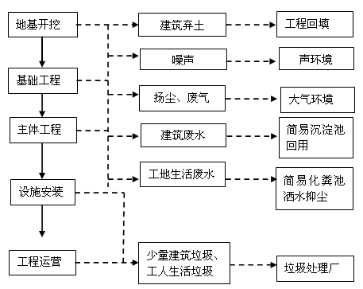  图2-2 施工期工艺流程及产污环节  2、主要污染工序  根据施工工艺流程，综合各个施工过程的特点，施工期主要的环境影响有以下几点：  （1）废水  施工期间，新建混凝土工程会产生少量灰浆水、冲洗水等建筑废水，项目施工场地需设置简易沉淀池，废水经简易沉淀池处理后回用于施工场地喷洒，不外排，对水环境影响较小。  施工人员产生少量生活污水，主要污染物为BOD₅、COD_{Cr}、SS等。工程施工期间产生的生活污水排入临时化粪池暂存，由环卫部门定期清运。  （2）废气  各类燃油动力机械在场地平整、物料运输、设备安装等施工作业时，排出的燃油废气中主要污染物为CO、NO_{X}、SO₂和烟尘。土石方装卸、散装水泥作业和运输时产生烟尘，排放的主要污染物为颗粒物。  （3）噪声  施工机械的噪声和振动是主要噪声源。同时，施工车辆也会带来一定的交通噪声。施工单位应尽量选用低噪声设备和施工工艺。尽量缩短高噪声机械设备的使用时间，特别是高噪声施工机械应控制在昼间工作的时间运行。如需24小时施工，必须在工程所在地环保部门办理夜间施工许可证，同时做好与附近居民的沟通工作。施工中加强各种机械设备的维修和保养，使设备性能处于良好状态，减少运行噪声。以保证施工产地边界线处的噪声限值满足《建筑施工噪声排放标准》（GB12523-2025）标准的要求，减轻或避免对周围敏感点的影响。  （4）固废  固体废物主要是施工弃土、建筑垃圾、设备包装材料和施工人员的生活垃圾。  工程产生的所有弃土和建筑垃圾全部回填以调整工程场地标高，无外运弃土和建筑垃圾。施工期应做到工程弃土及时回填，并对渣土堆场采取防护措施，以减少水土流失。运输沙石和建筑材料时，应选择对城镇环境影响最小的运输路线，运输车集中运输，运输车上路前加强车体、车胎冲洗，装土适量，防止沿路抛洒以及道路扬尘，适当洒水，检验合格后方可上路。运输加盖篷布或使用密闭车体运输。  施工期产生的生活垃圾储存于施工厂区垃圾桶内，由环卫部门定期清运至垃圾处理场集中处理，设备包装材料外售处理。  项目施工期主要污染物类型及其产生来源详见下表。  表2-6 项目施工期主要污染物类型及其产生来源一览表  二、运营期  1、生产工艺流程及产污环节图  图2-3 生产工艺流程图  2、工艺流程简述  投料、搅拌：外购用吨包包装的氧化铝微粉通过叉车提升至投料仓，物料袋下侧开口使物料下放至底部进入提升机，产生的粉尘经过下料漏斗斜下侧抽气管道进入布袋除尘器；物料通过密闭螺旋输送机送入密闭的解聚均化搅拌机进行解聚均化，主要是利用机械作用力打散粉体软硬团聚，还原原始单颗粒形态，让粉体粒度、组分分布均匀、消除颗粒偏析，为后续磁选、球磨工序奠定良好基础，保障各工序作业效果与成品品质稳定均一。  产污环节：投料过程会产生颗粒物、噪声、废包装袋、布袋除尘器收集的粉尘、废布袋等固废。  磁选：解聚均化后的物料通过密闭螺旋输送机输送至磁选机（密闭设备），通过磁选机将物料中的磁性杂质选出，磁选后的所有物料通过密闭螺旋输送机输送至球磨机。  产污环节：此过程会产生磁选杂质、噪声。  球磨：磁选后的所有物料通过密闭螺旋输送机输送至球磨机，通过球磨机（密闭设备）对物料进行加工，经激烈旋转、振动或摇动时,磨球与磨球、磨球与磨罐之间的高速撞击和摩擦,使处于它们之间的粉末受到冲击、剪切和压缩等多种力的作用,发生形变直至断裂,该过程反复进行,从而实现减小粒子尺寸。加工完成后，物料通过密闭螺旋输送机输送至气流筛分机。  产污环节：此过程会产生噪声。  气流筛分：物料在密闭的气流筛分机内，利用高速气流将充分扩散的粉料微粒以足够的动能向筛网喷射。粉料微粒因质量小、易漂浮，能随气流均匀分散，单个微粒依次透过筛网，从而实现高效筛分。过筛后的物料通过密闭螺旋输送机进入袋式收尘器，收尘效率约99.9%，未经收尘器有效收尘的粉尘通过密闭管道进入布袋除尘器。大颗粒物料通过密闭螺旋输送机输送至球磨机重新研磨。  产污环节：此过程会产生颗粒物、噪声、布袋除尘器收集的粉尘、废布袋等固废。  包装：收尘下来的物料作为产品在收尘器下部进行包装，包装过程产生的颗粒物由呼吸管道进入布袋除尘器处理。  产污环节：此过程会产生颗粒物、噪声、布袋除尘器收集的粉尘、废布袋等固废。  3、主要污染工序  （1）废气：主要为投料、筛分、包装过程产生的颗粒物。  （2）废水：主要为生活污水。  （3）噪声：来自解聚均化搅拌机、磁选机、球磨机、气流筛分机、各种风机、泵类等设备产生的机械噪声。  （4）固废：主要为废包装袋、废布袋、磁选杂质、布袋除尘器收集粉尘、废机油、含油废抹布、废机油桶及职工生活垃圾。  表2-7 产污环节一览表
  类别 | 产污环节 | 污染物类型 | 污染因子
  废气 | 场地清整、地基开挖、运输车辆等 | 粉尘 | 颗粒物
  废气 | 建筑物的建设、运输车辆等 | 粉尘 | 颗粒物
  废气 | 切削、钻孔等安装 | 粉尘 | 颗粒物
  废气 | 运输车辆 | 尾气 | NOx、烟尘、CO
  废水 | 施工人员 | 生活污水 | COD、BOD₅、氨氮
  废水 | 施工过程 | 施工废水 | COD、BOD₅、氨氮
  固废 | 施工过程 | 一般固废 | 建筑垃圾、废弃建材、废弃包装
  固废 | 施工人员 | 生活垃圾 | 生活垃圾
  噪声 | 施工设备 | 噪声 | 噪声
  噪声 | 运输车辆 | 噪声 | 噪声
  类别 | 产污环节 | 污染物 | 治理措施 | 排放去向
  废气 | 投料、筛分、包装过程 | 颗粒物 | 由呼吸管道收集，经布袋除尘器处理 | 由15m高DA001排气筒有组织排放
  废气 | 未收集废气 | 颗粒物 | 密闭房间 | 无组织排放
  废水 | 生活污水 | COD、氨氮 | 生活污水经化粪池处理 | 由环卫部门定期清运
  固废 | 职工生活 | 生活垃圾 | 环卫部门定期清运 | 资源化、无害化
  固废 | 生产过程 | 废包装袋 | 集中收入一般固废暂存处，由车间工作人员统一收集后外售给有处置能力和资质单位处置 | 资源化、无害化
  固废 | 生产过程 | 磁选杂质 | 集中收入一般固废暂存处，由车间工作人员统一收集后外售给有处置能力和资质单位处置 | 资源化、无害化
  固废 | 环保设施 | 废布袋 | 集中收入一般固废暂存处，由车间工作人员统一收集后外售给有处置能力和资质单位处置 | 资源化、无害化
  固废 | 环保设施 | 布袋除尘器收集粉尘 | 集中收集回用生产 | 资源化、无害化
  固废 | 设备维护 | 废机油 | 集中收入危废间暂存后委托资质单位安全处置 | 资源化、无害化
  固废 | 设备维护 | 含油废抹布 | 集中收入危废间暂存后委托资质单位安全处置 | 资源化、无害化
  固废 | 设备维护 | 废机油桶 | 集中收入危废间暂存后委托资质单位安全处置 | 资源化、无害化
与项目有关的原有环境污染问题 | 本项目租赁淄川区罗村镇大王庄村村委西500米厂房，对现有厂房进行改建，本项目建设性质为新建，故不存在与项目有关的原有环境污染问题。

三、区域环境质量现状、环境保护目标及评价标准
区域  环境  质量  现状 | 1、环境功能区划  根据《淄博市城区环境空气质量功能区管理规定的通知》（淄政发[1999]113 号），及淄博市水资源管理办公室、淄博市水文局发布的《淄博市水功能区划》（2012.2）、《淄博市地下水功能区划分及保护现状评价》、淄博市人民政府办公室《关于印发淄博市声环境功能区划方案的通知》（淄政办发[2025]5号）等文件，项目所在区域属于《环境空气质量标准》（GB3095-2026）过渡阶段二级标准，地下水环境执行《地下水质量标准》（GB/T14848-2017）Ⅲ类标准，区域地表水为漫泗河（孝妇河支流），执行《地表水环境质量标准》（GB3838-2002）V类标准，声环境执行《声环境质量标准》（GB3096-2008）2类区标准。  2、环境质量现状  （1）大气环境：项目所在区域环境质量达标情况根据淄博市生态环境局2025年1月27日公布的《2024年12月份全年环境空气质量情况通报》，2024年，全市良好天数238天（国控），同比增加19天。重污染天数4天，同比减少4天。其中，二氧化硫13微克/立方米，同比恶化8.3%；二氧化氮33微克/立方米，同比改善2.9%；可吸入颗粒物69微克/立方米，同比改善8.0%；细颗粒物40微克/立方米，同比改善2.4%；一氧化碳1.2毫克/立方米，同比恶化9.1%；臭氧194克/立方米，同比改善2.0%。  项目所在区域环境空气质量进行达标判断，数据统计及评价情况见下表。  表3-1 淄川区空气质量现状评价结果一览表  根据上述内容，SO₂、NO₂、CO现状浓度值满足《环境空气质量标准》（GB3095-2026）中过渡阶段二级标准限值，PM₁₀、PM_{2.5}、O₃现状浓度值不能满足《环境空气质量标准》（GB3095-2026）中过渡阶段二级标准限值，超标主要与工业源、交通源、生活源污染有关。根据《环境影响评价技术导则大气环境》（HJ2.2-2018）：“城市环境空气质量达标情况评价指标为SO₂、NO₂、PM₁₀、PM_{2.5}、CO和O₃，六项污染物全部达标即为城市环境空气质量达标”。  综上分析，污染物没有全部达标，因此本项目所在区域的环境空气质量属于不达标区。  根据《淄博市“十四五”生态环境保护规划》要求，以持续降低PM_{2.5}浓度，不断提高空气质量优良天数比例，逐步消除重污染天气为目标任务，实施产业结构升级、清洁能源替代、运输结构优化、扬尘精细管控、VOCs深度治理、氮氧化物深度治理“六大减排工程”，全面推进重点行业、重点领域的全流程污染治理，治理后环境空气质量将得到改善。  （2）地表水：该区域主要地表河流为漫泗河（孝妇河支流），本项目厂区东侧距离漫泗河（孝妇河支流）约85米。根据淄博市生态环境局2025年1月25日发布的《2024年1-12月全市地表水环境质量状况》，南外环断面水质不能满足《地表水环境质量标准》（GB3838-2002）V类标准。  （3）声环境：项目厂界外周边50米范围内不存在声环境保护目标。根据区域例行监测资料，项目区域噪声符合《声环境质量标准》（GB3096-2008）2类区标准的要求，声环境质量良好。  （4）生态环境：  项目用地范围内无珍稀动植物物种，生态环境质量一般。  （5）电磁辐射：  本项目不涉及电磁辐射，不需对项目电磁辐射现状开展监测与评价。  （6）地下水、土壤环境：  项目厂房地面采取硬化防渗措施。项目正常运营情况下，不存在污染土壤及地下水环境的途径，根据《建设项目环境影响报告表编制技术指南（污染影响类）（试行）》（环办环评〔2020〕33号），原则上可不开展地下水、土壤环境质量现状调查。
  污染物名称 | 年度评价指标 | 现状浓度 | 评价标准 | 达标情况
  SO₂ | 年平均质量浓度 | 12μg/m³ | 60μg/m³ | 达标
  NO₂ | 年平均质量浓度 | 30μg/m³ | 40μg/m³ | 达标
  PM₁₀ | 年平均质量浓度 | 69μg/m³ | 60μg/m³ | 超标
  PM_{2.5} | 年平均质量浓度 | 42μg/m³ | 30μg/m³ | 超标
  CO | 95%保证率日平均浓度 | 1.2mg/m³ | 4mg/m³ | 达标
  O₃ | 90%保证率日最大8h滑动平均浓度 | 190μg/m³ | 160μg/m³ | 超标
环境  保护  目标 | 表3-2 主要环境保护目标
  序号 | 类别 | 环境保护  目标 | 方位 | 保护对象 | 距厂界距离（m） | 环境保护级别
  1 | 大气 | 洪五社区 | 北 | 居民区 | 160 | 《环境空气质量标准》（GB3095-2026）过渡阶段二级标准
  1 | 大气 | 道口村 | 西南 | 居民区 | 256 | 《环境空气质量标准》（GB3095-2026）过渡阶段二级标准
  1 | 大气 | 大王庄村 | 东 | 居民区 | 284 | 《环境空气质量标准》（GB3095-2026）过渡阶段二级标准
  1 | 大气 | 演礼庄村 | 西北 | 居民区 | 452 | 《环境空气质量标准》（GB3095-2026）过渡阶段二级标准
  2 | 噪声 | 项目厂界50米不存在声环境保护目标 |  |  |  | 《声环境质量标准》（GB3096-2008）2类标准
  3 | 地表水 | 漫泗河（孝妇河支流） | 东 | —— | 85 | 《地表水环境质量标准》V类
  4 | 地下水 | 厂界周边500m范围内无地下水集中式饮用水水源和热水、矿泉水、温泉等特殊地下水资源。 |  |  |  | 《地下水质量标准》  （GB/T 14848-2017）Ⅲ类
污染  物排  放控  制标  准 | 一、废气  营运期有组织颗粒物执行山东省地方标准《区域性大气污染物综合排放标准》（DB37/2376-2019）表1重点控制区标准限值（颗粒物：10mg/m³）；无组织颗粒物执行《大气污染物综合排放标准》 (GB16297-1996)表2中的无组织排放监控浓度限值（颗粒物：1.0mg/m³）。  表3-3废气排放执行标准一览表  二、噪声  营运期厂界噪声排放执行《工业企业厂界环境噪声排放标准》（GB12348-2008）2类标准，具体标准见下表。  表3-4《工业企业厂界环境噪声排放标准》  - 固废  一般固体废物参照《中华人民共和国固体废物污染环境防治法》（中华人民共和国主席令第四十三号)的要求妥善处理，贮存过程应满足相应防渗漏、防雨淋、防扬尘等环境保护要求。危险废物贮存执行《危险废物贮存污染控制标准》（GB18597-2023），转移执行《危险废物转移管理办法》。
  污染因子 | 排放形式 | 最高允许排放浓度（mg/m³） | 标准来源
  颗粒物 | 有组织 | 10 | DB37/2376-2019
  颗粒物 | 无组织 | 1.0 | GB16297-1996
  类 别 | 昼间Leq[dB（A）]
  2类 | 60
总量  控制  指标 | 本项目废水主要为职工生活污水，生活污水经化粪池处理后，由环卫部门定期清运，无需申请总量；  根据工程分析可知，本项目有组织颗粒物排放量为0.26t/a；  由于本项目属于新建项目，需申请总量颗粒物0.26t/a。  根据《山东省建设项目主要大气污染物排放总量替代指标核算及管理办法的通知》（鲁环发[2019]132号）以及淄博市生态环境局《关于统筹使用“十四五”建设项目主要大气污染物总量指标的通知》（淄环函〔2021〕55号）规定，上一年度环境空气质量年平均浓度不达标的城市，相关污染物应按照建设项目所需替代的污染物排放总量指标的2倍进行削减替代（燃煤发电机组大气污染物排放浓度达到超低排放标准的进行等量替代）。上一年度细颗粒物年平均浓度超标的设区的市，实行二氧化硫、氮氧化物、烟粉尘、挥发性有机物四项污染物排放总量指标2倍削减替代。  建设单位需向当地环保主管部门申请总量控制指标：  颗粒物：0.52t/a

四、主要环境影响和保护措施
施工期环境保  护措施 | 根据项目施工期工艺流程及产排污环节识别，确定项目施工期主要环境影响有废气、废水、噪声及固体废物。根据主要环境影响确定其环保措施如下。  1、施工期扬尘防治措施  施工期中基础开挖、出渣装卸、钻孔、散装水泥和建筑材料运输等产生的二次扬尘。根据类似工程实地监测资料，在正常情况下，施工活动产生的粉尘在区域近地面环境空气中TSP浓度可达1.5-3.0mg/m³，对施工区域周围50-100米以外的贡献值符合二级标准；在大风（＞5级）情况下，施工粉尘对施工区域周围100-300米以外的贡献值符合二级标准。为了有效防止施工期扬尘，本评价根据《大气污染防治条例》、《城市扬尘防治技术规范》的要求，提出如下建议:  建设单位应采取以下环境保护措施：  （1）施工围挡。施工现场周边设置连续封闭围挡，围挡高度不低于1.8米。围挡发生破损的，及时进行修复或更换。  （2）现场硬化。施工现场出入口、施工便道和主要材料的堆放地进行硬化处理，其中主要出入口采用混凝土硬化，短期、临时使用的施工便道采用碎石等填充物硬化处理，硬化标准和填充厚度满足重载汽车、设备的密集、反复通行条件。  （3）物料覆盖。施工现场的灰砂等散料，以及暂时不清运的建筑垃圾、渣土等，采用密度不低于800目/100平方厘米的防尘网进行覆盖。合理安排水泥、石灰粉煤灰等易产生扬尘的混合料施工时序，及时做好铺筑、压实、养护和覆盖。  （4）车辆冲洗。施工现场的主要出入口设置车辆冲洗台，配备高压冲洗设备。  （5）洒水抑尘。土方作业采用湿法作业，土方作业面周边安装喷淋装置或配置雾炮进行洒水压尘，使用雾炮降尘设施的喷雾间隔时间不超过1小时。构筑物拆除、挖土、装土、堆土、使用风钻挖掘地面、路面切割、石材切割、清扫施工现场等作业时，同步进行洒水降尘，必要时使用喷淋、喷雾式降尘设施。施工现场的路面等易产生扬尘的区域，根据不同季节、气温、土壤湿度等因素，安排洒水抑尘。  （6）车辆密闭运输。渣土运输全部采用经相关部门核准的渣土运输公司的专用渣土运输车辆密闭运输，覆盖不到位不允许驶离施工现场。运送砂石、各类粉状物、建筑垃圾及渣土的车辆必须手续齐全、必须按指定的线路运输。渣土装车时要使用降尘设备进行喷雾降尘，并安排专人清扫散落的渣土。  （7）工地管理。各类地下管线施工工程，开挖后及时进行回填，并对回填后的沟槽采取洒水、覆盖等降尘措施。推行清洁作业方法，施工现场使用预拌混凝土、预拌砂浆。  （8）现场公示。施工现场门口设置扬尘防治管理公示牌。公示牌要明确责任主体扬尘防治责任人及电话、渣土运输单位负责人及电话、混凝土配送单位负责人及电话、外出车辆冲洗、蓬盖、检查和施工现场保洁人员姓名电话，以及相关工作标准要求等内容。  （9）机械设备。要求各参建单位不得租赁、购买、使用排放不合格的非道路移动机械设备，并切实加强日常管理，采取有效措施，防止、减少非道路移动机械排气污染。  建设单位采取的措施可以明显的降低扬尘影响。项目施工阶段建筑扬尘对周围敏感点的影响较大，要求建设单位应严格按照有关环保要求施工，在采取严格的防尘抑尘等环保措施的情况下，尽量减少对周围环境敏感保护目标的影响。施工期影响虽然很难避免但是影响会随施工期结束而结束。  2、施工期废水防治措施  施工废水主要包括施工废水和施工工人生活污水。  生活污水依托场地内现有化粪池处理后由环卫部门定期清运。  施工废水主要为土石方阶段废水，结构阶段混凝土养护排水、各种设备冲洗水，废水中SS含量较高。施工废水无序排放会导致废水横流，影响城市形象。根据产生污水的位置情况，在施工区建排水明沟，经沉淀池沉淀后再用于堆场、料场喷淋防尘、道路冲洗、输入施工区的车辆轮胎冲洗等，禁止外排，对周围环境影响不大。  3、噪声防治措施  （1）施工噪声源强分析  《关于加强环境噪声污染防治工作改善城乡声环境质量的指导意见》(环发[2010]144号)强调要强化施工噪声污染防治。严格执行《建筑施工噪声排放标准》，查处施工噪声超过排放标准的行为。加强施工噪声排放申报管理，实施城市建筑施工环保公告制度。城市人民政府依法限定施工作业时间，严格限制在敏感区内夜间进行产生噪声污染的施工作业。实施城市夜间施工审批管理，推进噪声自动监测系统对建筑施工进行实时监督，鼓励使用低噪声施工设备和工艺。  施工期噪声包括各种建筑机械和运输车辆噪声，其中建筑机械作用产生的噪声十分严重，如推土机、挖掘机、载重汽车、振捣器等。虽然施工噪声仅在施工期的土建施工阶段产生，随着施工的结束而消失，但由于噪声较强，且日夜连续工作，将会对周围声环境产生严重影响，极易引起人们的反感,所以必须重视对施工期噪声的控制。距施工机械不同距离处的声级见表:  表4-1 项目施工期距设备不同距离处噪声级  由上表可以看出，施工噪声将会使距声源50米范围内的昼、夜声级超过《声环境质量标准》(GB3096-2008)2类标准，200米范围内夜间噪声超标。这将会对项目周围的环境敏感点产生不利影响，建议施工方采取以下措施以避免或减缓此不利影响:  建设单位采取的施工噪声控制措施有：选用低噪声的施工机具和先进的工艺，基础打桩应采用静压桩，不得使用冲击打桩机。除抢修、抢险作业和因特殊要求必须连续作业外，禁止夜间进行产生环噪声污染的建筑施工作业，因特殊需要必须连续作业的必须有有关主管部门的证，并且必须公告附近居民。  ①首先从声源上控制：建设单位在与施工单位签订合同时，应要求其使用的主机械设备为低噪声机械设备，例如选液压机械取代燃油机械。同时在施工过程中工单位应设专人对设备进行定期保养和维护，并负责对现场工作人员进行培训，严格按操作规范使用各类机械。②合理安排施工时间，制定科学的施工计划，应尽可能避免大量的高噪声设备同时施工，避开周围环境对噪声的敏感时间，严禁夜间（22:00~6:00）打桩、风镐，影响居民休息。③使用商品混凝土，避免混凝土搅拌机等噪声的影响。④采用声屏障措施：在施工场地周围有敏感点的地方设立临时声频障；在施工的结构阶段和装修阶段，对建筑物的外部也应采用围挡，以减轻设备噪声对周围环境的影响。⑤施工场地的施工车辆出入地点应尽量远离敏感点，车辆出入现场时应低速、禁鸣。⑥建设管理部门应加强对施工场地的噪声管理，施工企业也应对施工噪声进行自律，文明施工，避免因施工噪声产生纠纷。⑦项目四周应在适当位置设置声屏障，避免对附近居民区造成噪声影响，该位置施工尽量不采用高噪声设备。施工过程严格执行以上噪声控制措施后施工噪声可以符合《建筑施工噪声排放标准》（GB12523-2025）的要求。  4．固体废弃物防治措施  施工期固废主要为施工工程产生的建筑废料及工人生活垃圾。  建筑过程产生的建筑废物中，钢筋、木块、玻璃等可以外卖进行处置，建筑垃圾如混凝土块、废砖块外运至指定的建筑垃圾堆放场。工人生活垃圾集中收集后定期清运，及时送往垃圾卫生填埋场进行卫生填埋以免影响环境卫生。  施工期固废能够全部处理，不直接对外排放，对周围环境质量影响较小。  5．施工期环保措施建议  施工期排放TSP、CO、NO₂、THC，应按照《非道路移动机械污染防治技术政策》（生态环境部 2018 年第 34 号）、非道路移动源大气污染物排放清单编制技术指南、GB20891-2014非道路移动机械用柴油机排气污染物排放、HJ1014-2020-非道路柴油移动机械污染物排放控制技术要求、《柴油货车污染治理攻坚战行动计划》（[2018]179 号）等落实尾气排放控制；建筑施工工地按照鲁环发[2019]112 号、住房城乡建设部办公厅《关于进一步加强施工工地和道路扬尘管控工作的通知》（建办质〔2019〕23 号要求，严格落实各项防尘降尘管控措施；为避免施工期扬尘对周围敏感点的影响，实现扬尘治理“六个百分百”，即施工工地周边100%围挡；物料堆放100%覆盖；出入车辆100%冲洗；施工现场地面100%硬化；拆迁工地100%湿法作业；渣土车辆100%密闭运输。  采取以上措施后对周围环境影响较小。
  序号 | 设备名称 | 噪声级dB（A）
  序号 | 设备名称 | 10m | 20m | 30m | 50m | 100m | 200m
  1 | 打桩机 | 80 | 74 | 70.5 | 66 | 60 | 54
  2 | 挖掘机 | 65 | 59 | 55.5 | 51 | 45 | 39
  3 | 载重汽车 | 70 | 64 | 60.5 | 56 | 50 | 44
运营期环境影  响和保护措施 | 一、废气  表4-2 废气污染物排放情况一览表  表4-3 废气污染物排放情况一览表  本项目有组织废气主要为投料、筛分、包装过程产生的颗粒物。  投料过程产生的颗粒物经进料口斜下侧呼吸管道进入布袋除尘器处理，包装过程产生的颗粒物由呼吸管道进入布袋除尘器处理，筛分过程产生的颗粒物经管道进入布袋除尘器处理，由15m高排气筒有组织排放。  未被收集的颗粒物在车间内无组织排放。  1、有组织废气  1、有组织废气  （1）投料过程产生的颗粒物  项目投料过程会产生少量颗粒物，参考《逸散性工业颗粒物控制技术》“表3-1石灰生产的逸散尘排放因子”中“卸料”排污系数为0.2kg/t卸料，投料量为20024t/a，则投料过程产生的颗粒物量约为4t/a。  投料过程产生的颗粒物经进料口斜下侧呼吸管道进入布袋除尘器处理，收集效率95%，则有组织颗粒物产生量为3.8t/a，无组织排放量为0.2t/a。  （2）筛分过程产生的颗粒物  气流筛分工序过筛的物料经过密闭收尘管道进入收尘器，收尘效率约99.9%，收尘下来的物料作为产品，在收尘器下部进行装袋，未经收尘器有效收尘的粉尘通过密闭管道进入布袋除尘器。磁选工序磁选杂质产生量为4t/a，则过筛物料量约为20020t/a，则未经收尘器有效收尘的粉尘产生量约为20t/a。  筛分过程产生的颗粒物经密闭管道进入布袋除尘器处理，收集效率100%，则有组织颗粒物产生量为20t/a。  （3）包装过程产生的颗粒物  项目包装过程会产生少量颗粒物，参考《逸散性工业颗粒物控制技术》“表3-1石灰生产的逸散尘排放因子”中“包装”排污系数为0.125kg/t卸料，包装量为20020t/a，则包装过程产生的颗粒物量约为2.5t/a。  包装过程产生的颗粒物经呼吸管道进入布袋除尘器处理，收集效率95%，则有组织颗粒物产生量约为2.38t/a，无组织排放量为0.12t/a。  排放量及排放浓度：  项目投料、筛分、包装过程有组织颗粒物产生总量约为26.18t/a，经布袋除尘（布袋除尘器对颗粒物的处理效率99%），经15m排气筒排放（DA001）。  根据设备厂家提供的资料，配套风机选型风量为15000m³/h。  投料、筛分、包装过程年运行2400h，颗粒物有组织排放量为0.26t/a，有组织排放速率为0.11kg/h，排放浓度7.22mg/m³，满足《区域性大气污染物综合排放标准》（DB37/2376-2019）表1重点控制区标准限值（颗粒物：10mg/m³）。  2、无组织废气  ①未经有效收集颗粒物  根据前文分析，投料、包装过程未收集的颗粒物0.32t/a。  ②车辆运输扬尘  本项目原料及产品在厂区内运输过程扬尘产生量按照以下经验公式估算。  车辆运输扬尘产生量参照交通部水运研究所和武汉水运工程学院提出的经验公式计算：  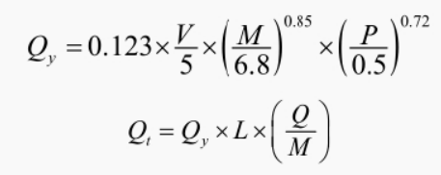  式中：Qy——交通运输起尘量，kg/km·辆；  Qt——运输途中起尘量，kg/a；  V——车辆行驶速度，km/h；厂内车辆行驶平均取5km/h；  P——路面状况，以每平方米路面灰尘覆盖率表示，kg/m²，参考《建设工程扬尘污染防治技术规范》（SZDB/Z247-2017）表2尘土量限值，主要车道尘土量0.1kg/m²。  M——车辆载重，t/辆。平均原料、产品运输车空车自重5t，载重后总重25t，取平均值15t；  L——运输距离，km，厂内平均运输距离取0.2km。  Q——运输量，t/a，本项目原料及产品总共运输量约为4万t。  经计算，项目运输扬尘产生量总计约为0.04t/a。  综上述所述，本项目无组织颗粒物产生量为0.36t/a。  厂区颗粒物无组织排放浓度满足《大气污染物综合排放标准》 (GB16297-1996)表2中的无组织排放监控浓度限值（颗粒物：1.0mg/m³）。  3、非正常工况排放  本项目设计采用的生产工艺属于较简单、成熟的生产工艺。根据该项目实际情况，结合国内同类项目的运行情况，确定以下几种非正常状况：  （1）临时开停车：在生产过程中，停水、停电或某一设备发生故障，可导致整个工序临时停工。在临时停工过程中，各设备停止运行，待故障排除后，恢复正常生产。  （2）环保设施发生故障：布袋除尘器出现故障的情况下，会使污染物处理效率下降或者根本得不到处理而排入环境中，增加污染物排放量及对外环境的影响。按废气处理效率为0进行计算，非正常工况废气污染物排放情况见下表。  表4-4 非正常工况污染物排放情况一览表  为了避免非正常、事故工况的发生，企业应采取以下防控措施：  ①加强设备维护，避免因为某一设备出现故障，而导致的整套装置临时停工的情况，加强厂区内水、电路的维护，避免临时停水或停电导致临时停工。  ②加强厂区环保设施及配套机泵等的检修工作，分时段对环保设施进行现场检查并做好记录，确保环保设施正常运行，防止非正常工况现象发生。  4、废气污染防治措施的可行性  布袋除尘器的工作机理：含尘烟气通过过滤材料，尘粒被过滤下来，过滤材料捕集粗粒粉尘主要靠惯性碰撞作用，捕集细粒粉尘主要靠扩散和筛分作用。滤料的粉尘层也有一定的过滤作用。  参照《排污许可证申请与核发技术规范 石墨及其他非金属矿物制品制造》（HJ1119-2020）中废气污染防治可行技术，本项目为C3099其他非金属矿物制品制造，使用布袋除尘器处理粉尘，符合要求，属于可行性治理措施。  5、结论  综上，本项目位于环境空气不达标区，污染物治理措施可行，废气排放能够满足当地环保要求；本项目不涉及有毒有害废气排放，污染物排放浓度达标，对周边大气环境敏感目标影响不大。因此，本项目建设后对大气环境影响可以接受。  二、废水  本项目废水主要为为生活污水，降尘用水全部蒸发损耗，无废水产生。  生活污水：生活污水产生量按生活用水量的80%计算，即108m³/a，项目生活污水经化粪池暂存后由环卫部门定期清运。  因此，本项目运行过程中产生的废水均得到妥善处理，处理措施可行，对周边地表水环境影响较小。  三、噪声  根据《建设项目环境影响报告表编制技术指南（污染影响类）（试行）》中运营期噪声环境影响需明确噪声源、产生强度、降噪措施、排放强度、持续时间，分析厂界和环境保护目标达标情况，提出监测要求（监测点位、监测频次）。  （1）噪声源  本项目新增主要噪声源均布置在厂房内部，项目噪声主要为解聚均化搅拌机、磁选机、球磨机、气流筛分机、各种风机、泵类等设备运转噪声，噪声强度为75~90dB(A)，对机械设备产生的噪声，采用减震、隔音、合理布局等措施，尽量减弱或降低声源的振动，或将传播的声能吸收掉，或设置障碍，达到控制噪声的目的。  （2）噪声防治措施  ①总平面布置：将高噪声设备设置于距离厂界较远的位置，尽量把噪声强度大的设备安装在建筑物内部或设隔声罩，使其对环境的影响降至最低限度。  ②源头预防：设备选型时选择噪声低的设备，对设备采取减振、隔音、建筑屏蔽等措施，采取降噪措施后，噪声水平可降低约25dB(A)，风机采取隔声罩，噪声水平可降低约10dB(A)。  ③加强管理：建立设备定期维护，保养的管理制度，以防止设备故障形成的非正常生产噪声；加强职工环保意识教育，提倡文明生产，减少人为噪声。  ④搞好绿化降噪，增加厂区周围高大乔木、灌木的种植。  （3）预测结果及评价  本次评价采用《环境影响评价技术导则-声环境》（HJ2.4-2021）中推荐的模式进行预测，用A声级计算，模式如下：  ①室外声源在预测点的声压级  LA(r)=LAref(r0)-(AdiⅤ+Abar+Aatm+Aexc)  式中：LA(r)——距声源r处的A声级，dB(A)；  LAref(r0)——参考位置r0处的A声级，dB(A)；  AdiⅤ——声波几何发散引起的A声级衰减量，dB(A)；  Abar——遮挡物引起的A声级衰减量，dB(A)；  Abar－遮挡物引起的A声级衰减量，dB(A)；  Aatm－空气吸收引起的A声级衰减量，dB(A)；  Aexc－附加衰减量，dB(A)。  ②室内声源在预测点的声压级  a.首先计算某个室内声源在靠近围护结构处的声压级：  Li=Lw+10lg(Q/4πri2+4/R)  式中：Li－某个室内声源在靠近围护结构处的声压级，dB(A)；  Lw－某个声源的声功率级，dB；  ri－某个声源与靠近围护结构处的距离，m；  R－房间常数；  Q－方向性因子。  b.计算所有室内声源在靠近围护结构处产生的总声压级：  L1（T）=10lg[∑100.1LA(r)]  c.计算室外靠近围护结构处的声压级：  L2（T）=L1（T）－（TL+6）  式中：TL－厂房平均隔声量，dB(A)。  d.将室外声级L2（T）和透声面积换算成等效的室外声源，计算出等效声源的声功率级Lw：  Lw=L2（T）+10lgS  式中：S－透声面积，㎡。  e.等效室外声源的位置为围护结构的位置，由此计算等效声源在预测点产生的声级。  ③参数确定  a、AdiⅤ：对于点声源，AdiⅤ=20lg(r/r0)  对于有限长（L0）线声源：当r>L0且r0>L0时，AdiⅤ=20lg(r/r0)  当r<L0/3且r0<L0/3时，AdiⅤ=10lg(r/r0)  当L0/3<r<L0且L0/3<r0<L0时，AdiⅤ=15lg(r/r0)  b、其它类型的衰减忽略不计。  根据以上模式，将主要等效声源按综合衰减模式求出到各预测点（噪声最大影响点）噪声贡献值，见下表。  （3）噪声达标分析  本项目预测数据详见下表。  表4-5 本项目噪声产生环节及排放情况  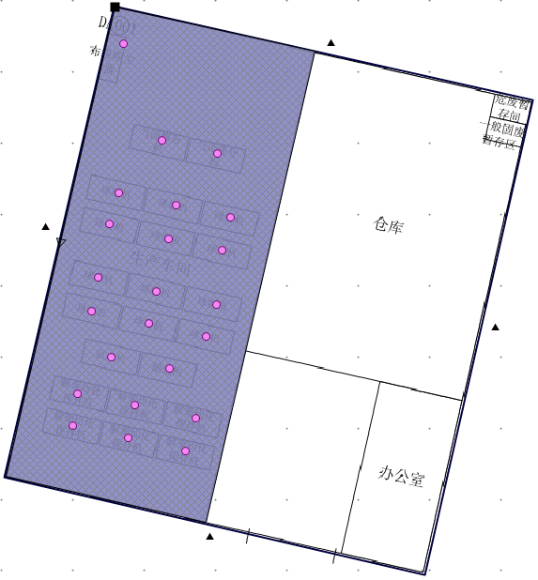  图4-1 项目建构筑物、噪声产噪设备背景位图  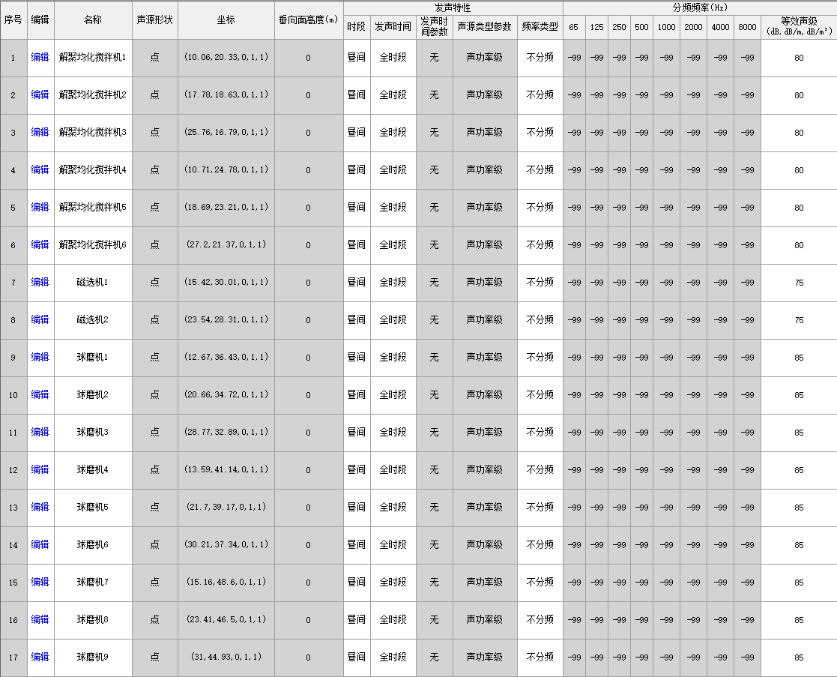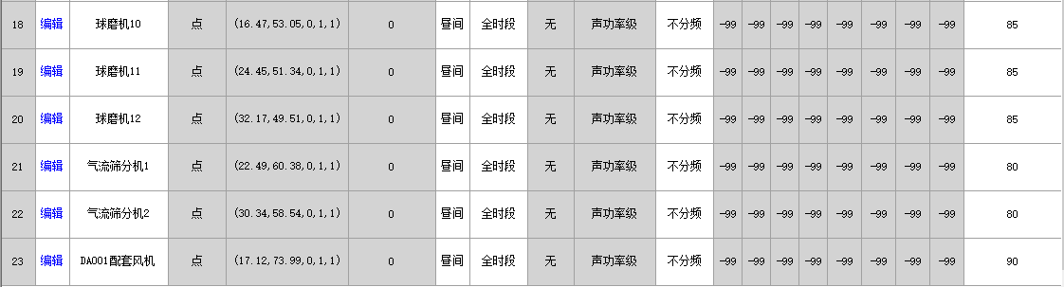  图4-2 噪声设备工业声源属性表  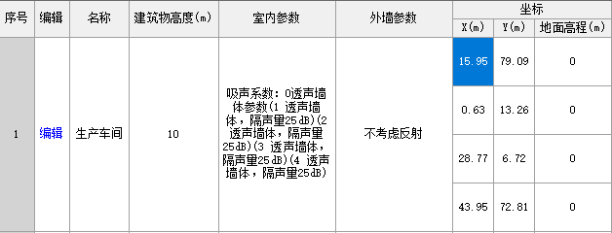  图4-3 建筑物衰减降噪属性表  （2）噪声防治措施  针对该项目噪声源的特点，项目采取如下措施：  （1）选用低噪声设备：在满足项目生产工艺的前提下，尽可能选择先进、噪声低的生产设备，从源头降低噪声。  （2）车间内合理布局：将设备全部安置在密闭车间内，充分利用建筑物的隔声作用，以减轻各类声源对周围环境的影响。  （3）设备在安装时，根据设备的自重及振动特性采用合适的隔振垫，以减轻由于设备自身振动引起的结构传声对周围环境产生的影响。  （4）加强设备的维护，确保设备处于良好的运转状态，杜绝因设备不正常运转时产生的高噪声现象。  根据本项目主要设备的噪声源的情况，预测厂界处的噪声值，预测结果见下表：  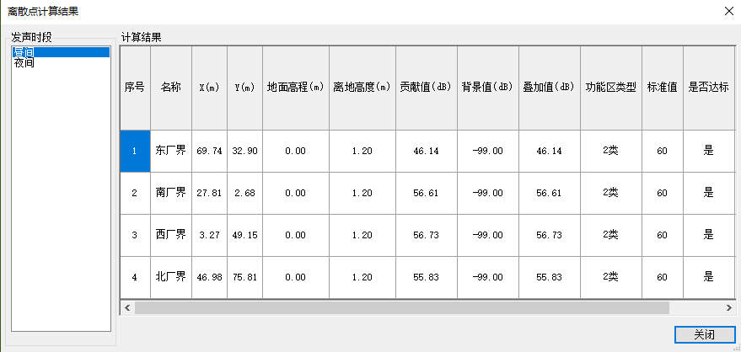  图4-4 接收点预测噪声数值表  （4）声环境预测结果  利用以上预测模式和参数计算得各预测点的声环境贡献值。结果见下表。  表4-6 本项目噪声厂界预测值一览表  由上表可以看出，本项目采取降噪、减振措施后，再经距离衰减，厂界昼间噪声满足《工业企业厂界环境噪声排放标准》（GB12348-2008）中的2类区噪声排放限值。因此，本项目在做好噪声治理措施后，设备噪声对周围环境不会造成太大影响。  - 噪声监测计划  根据《排污单位自行监测技术指南 总则》（HJ8194-2017）、《排污许可证申请与核发技术规范 石墨及其他非金属矿物制品制造》（HJ1119-2020）、《排污许可证申请与核发技术规范 工业噪声》（HJ 1301-2023）的要求，噪声监测频次按下表进行。  表4-7 项目噪声监测要求表  四、固体废物  本项目产生的固体废物为生活垃圾、一般工业固废和危险废物，其中一般工业固废主要包括废包装袋、废布袋、磁选杂质、布袋除尘器收集粉尘；危险废物主要包括废机油、含油废抹布、废机油桶。  - 生活垃圾  生活垃圾以0.5kg/d·人计，本项目共有职工15人，年运营300天，则产生量为2.25t/a，由当地环卫部门统一收集处理。  2、一般工业固废  （1）布袋除尘器收集粉尘：  根据前文分析，布袋除尘器收集粉尘量为25.92t/a，属于一般固体废物，由车间工作人员统一收集后回用生产。  （2）废布袋  项目共设有1台布袋除尘器，布袋除尘器长时间运行后会产生废布袋，布袋每半年更换一次，则废布袋产生量约为0.02t/a，属于一般固体废物，由车间工作人员统一收集后外售给有处置能力和资质单位处置。  （3）废包装袋  项目氧化铝粉投料过程会产生一定量的破损废包装袋，废包装袋产生量为5t/a，属于一般固体废物，由车间工作人员统一收集后外售给有处置能力和资质单位处置。  （4）磁选杂质  根据前文分析，氧化铝微粉用量为20024t/a，杂质含量约为0.02%，则磁选杂质产生量约为4t/a，属于一般固体废物，由车间工作人员统一收集后外售给有处置能力和资质单位处置。  3、危险废物  （1）废机油  项目设备维护保养过程会产生一定量的废机油，根据企业提供资料，废机油产生量为0.01t/a，属于危险废物，危险废物类别HW08废矿物油与含矿物油废物，废物代码900-214-08，集中收集后密封暂存于危险废物暂存间，定期委托有危险废物资质的单位处置。  （2）废机油桶  根据企业提供资料，废机油桶产生量0.001t/a，属于危险废物，危废类别为HW08废矿物油与含矿物油废物，废物代码900-249-08，集中收集后密封暂存于危险废物暂存间，定期委托有危险废物资质的单位处置。  （3）含油废抹布  项目在设备维修、维护过程中会产生含油废抹布，产生量约为0.001t/a，属于危险废物，危废类别为HW49，危废代码为900-041-49。含油废抹布暂存危废间，委托有资质单位处理。  经采取以上措施后，项目运营期间产生的固体废物对周围环境的影响较小。  表4-8 本项目固体废物产生及排放情况  表4-9 建设项目危险废物贮存场所（设施）基本情况表  4、固废管理情况  （1）一般固体废物的具体管理措施如下：  1）一般固废区位于仓库内东北侧，占地约为20m²，一般固体废物参照《中华人民共和国固体废物污染环境防治法》的要求妥善处理，贮存过程应满足相应防渗漏、防雨淋、防扬尘等环境保护要求。  2）厂区内职工日常生活产生的生活垃圾，交由环卫部门统一清运。生活垃圾应采取袋装收集，分类处理的方式处理。  （2）危险废物的具体管理措施如下：  项目危险废物的收集主要指在危险废物产生节点将危险废物集中到适当的包装容器中或运输车辆上的活动。项目液态危险废物收集时如果操作不当，有可能撒漏到厂区地面而造成对土壤、地下水的不利影响。  1）贮存：  本项目危废间位于仓库内东北侧，占地约为20m²，主要用于暂存厂区生产过程产生的废润滑油、废油桶、含油废抹布。危废间建设严格按照《危险废物贮存污染控制标准》（GB18597-2023）的要求作为重点防渗区进行管理：  危废间要独立、密闭，上锁防盗，危废间内要有安全照明设施和观察窗口，危废管理责任制度要上墙。危废间地面、墙面裙脚、堵截泄漏的围堰、接触危险废物的隔板和墙体要用坚固、防渗的材料建造，建筑材料必须与危险废物相容。必须有泄漏液体收集装置、气体收集装置和气体净化设施。  根据危险废物的类别、数量、形态、物理化学性质和污染防治等要求设置必要的贮存分区，避免不相容的危险废物接触、混合。  容器和包装物材质、内衬应与盛装的危险废物相容。容器和包装物应满足相应的防渗、防漏、防腐和强度等要求。硬质容器和包装物及其支护结构堆叠码放时不应有明显变形，无破损泄漏。柔性容器和包装物堆叠码放时应封口严密，无破损泄漏。使用容器盛装液态、半固态危险废物时，容器内部应留有适当的空间，以适应因温度变化等可能引发的收缩和膨胀，防止其导致容器渗漏或永久变形。容器和包装物外表面应保持清洁。  应按照国家有关规定编制突发环境事件应急预案，定期开展必要的培训和环境应急演练，并做好培训、演练记录。应配备满足其突发环境事件应急要求的应急人员、装备和物资，并应设置应急照明系统。  2）转移和运输  依据《危险废物收集、贮存、运输技术规范》（HJ 2025-2012），项目应采取以下措施：  ①危险废物的收集应根据危险废物产生的工艺特征、排放周期、危险废物特性、废物管理计划等因素制定收集计划。  ②危险废物的收集应制定详细的操作规程，内容至少应包括适用范围、操作程序和方法、专用设备和工具、转移和交接、安全保障和应急防护等。  ③危险废物收集和转运作业人员应根据工作需要配备必要的个人防护装备，如手套、防护镜、防护服、防毒面具或口罩等。  ④危险废物收集时应根据危险废物的种类、数量、危险特性、物理形态、运输要求等因素确定包装形式。  ⑤应根据收集设备、转运车辆以及现场人员等实际情况确定相应作业区域，同时要设置作业界限标志和警示牌。  根据《环境保护图形标志—固体废物贮存（处置）场》（GB 15562.2-1995）及修改单的内容设置危废间的环境保护图形标志；并建立危险废物贮存台账制度，做好危险废物出入库交接记录。预计不会对周边环境空气、地下水、土壤等造成不利影响。  表4-10 监测计划一览表  综上，项目各类固废均能得到有效处理，对周围环境影响较小。  五、土壤及地下水  （1）污染源、类型及途径  项目产生的废水主要为生活污水经化粪池处理后，由环卫部门定期清运。化粪池泄漏下渗可能会对地下水、土壤产生影响。本项目生产车间及其配套附属范围之内区域需要按照下表防渗等级一览表达到相关防渗等级要求。  （2）分区防控措施  为预防项目对地下水、土壤产生污染，应落实严格的防控措施。从源头尽可能减少污染物的排放，构建完善的废气、废水收集处理系统。本项目分区防渗见下表。  表4-11 本项目污染区划分及防渗等级一览表  此外，在项目营运过程中，对项目涉及的用水、集水管道等应进行严格排查，对存在防渗漏洞的地方进行及时修复，杜绝污水跑、冒、滴、漏；对污水收集、转输环节以及垃圾收集装置均按规定进行严格的防范措施。做好固废收集、暂存、转运等管理工作。  因此，项目运营期间危废暂存间等均满足防渗要求，对地下水、土壤环境产生的影响很小。  （3）环境影响  本项目运营过程中少量废润滑油储存在危废间内。危废间按照要求做好防渗要求。  项目生活污水水质较简单，生产过程中加强生产管理，车间内做好防渗要求，从源头上降低对土壤及地下水环境的影响，经采取措施后，本项目对周边土壤及地下水环境影响较小。  （4）跟踪监测要求  本项目租赁现有厂区，且该单位不属于土壤污染重点监管单位。因此无需开展土壤、地下水跟踪监测。  六、生态  本项目租赁现有厂区，对现有厂房进行改建，不涉及农田等敏感目标，对周边生态环境基本无影响。  七、环境风险  （1）风险识别  根据《建设项目环境风险评价技术导则》（HJ169-2018）附录C，当只涉及一种危险物质时，计算该物质的总量与其临界量比值，即为Q；当存在多种危险物质时，则按下式计算物质总量与其临界量比值（Q）：  式中：q₁，q₂……q_{n}—每种危险物质的最大存在量，t；  Q₁，Q₂…Qn—每种危险物质的临界量，t。  当 Q<1 时，该项目环境风险潜势为I。  根据《建设项目环境风险评价技术导则》（HJ169-2018）附录B.1，本项目涉及的机油属于危险物质，Q的确定见下表。  表4-12 建设项目Q值确定表  经计算，本项目Q=0.000008<1，环境风险潜势为I。  根据《建设项目环境风险评价技术导则》（HJ169-2018）要求，环境风险等级划分依据具体见下表。  表4-13 环境风险评价工作等级划分  本项目环境风险潜势划分为I，因此本项目只对环境风险进行简单分析。  （2）环境风险可能影响途径  本项目主要环境风险来自于机油泄漏和环保设施故障：  ①机油桶破损发生泄漏，泄漏的机油遇明火引发火灾事故，污染周围大气。  ②布袋除尘器故障或风机、排气管路泄漏，导致超标排放，污染周围大气环境。  ③厂区设备及线路老化引发的电气火灾，污染周围大气。  （3）环境风险防范措施  环境风险是由产生和控制风险的所有因素构成的系统性突发事件，突发性污染事故过程是由几个连续发展阶段构成：初因事件(系统故障、操作失误)—污染物溢出—向环境释放、迁移—暴露—危害，其性质复杂、形式多样、发生突然、危害严重、处理困难。  本项目制定环境风险防范措施如下：  ①在总图布置中，考虑各建筑物的防火间距，安全疏散以及自然条件等方面的问题，确保其符合国家的有关规定。完善相关消防设施，严格划分生产区和储存区。企业按照《建筑设计防火规范》（GB50016-2018）和《工业企业总平面布置设计规范》（GB51087-2012）等规范要求进行设计。  ②定期对职工进行安全防火和环保教育，提高操作工人的技术水平和责任感，降低误操作事故引发的环境风险；  ③加强设备等的日常巡视与管理维护，记录各种设备的运行情况，备齐易损件的备件，发现问题及时处理。  ④消防设备应该放置在车间内，灭火器要齐全。  ⑤机油转运时，要轻装轻卸，防止容器损坏泄漏。  ⑥为了防止火灾，公司必须在车间外设警示牌，禁止吸烟，严禁烟火。建立完善的安全管理制度，执行工业安全卫生、劳动保护、环保、消防等相关规定。  ⑦危废暂存间废机油桶底部加设防溢流托盘，构筑防溢围堤（沙袋封堵），一旦发生泄漏，无法收集的废机油用吸附棉吸附后，送至有资质单位处理；消洗废水通过罐车收集，送至有资质单位处理。  项目危废暂存间严格落实《危险废物贮存污染控制标准》（GB18597-2023）要求，需设置有泄漏液收集系统，且进行防渗处理，确保事故时泄漏物质不会通过渗透和地表径流污染地下水和地表水。  八、“三同时”竣工验收一览表  表4-14 三同时验收汇总表  九、环境管理  （1）环境信息公开  环保机构合理设置对于有效地管理较为重要，一般分为环境管理机构和监测机构两部分。本项目建成后，建设单位应设立专门的环境管理机构，配备专职（可兼职）环保人员，负责该公司日常环保监督管理工作。保证工作质量，且专职环保人员需经过专职的培训，并定期参加国家或地方环保部门的考核。  （2）环保机构职责  本项目环境管理机构应履行以下主要职责：  ①组织宣传贯彻国家和地方的环境保护方针、政策、标准，对企业员工进行环保知识教育；  ②组织制定和修改项目的环境保护管理规章制度并监督执行；  ③根据国家、地方政府等规定的环境质量要求，结合本项目实际情况制定并组织实施各项环境保护规则和计划，协调经济发展和环境保护之间的关系；  ④检查项目环境保护设施运行状况，配合厂内日常环境监测，确保各污染物控制措施可靠、有效；  ⑤对可能造成的环境污染及时向上级汇报，并提出防治、应急措施；  ⑥组织开展项目的环境保护专业技术培训，提高员工环保素质；  ⑦接受地方环保局的业务指导和监督，按要求上报各项管理工作的执行情况及有关环境数据，为区域整体环境管理服务；  ⑧推广应用环境保护先进技术和经验。  （3）环境保护管理制度  ①对技术工人进行上岗前的环保知识法规教育及操作规范的培训，使各项环保设施的操作规范化，保证环保设施的正常运转；  ②定期向环保主管部门汇报环保工作情况，污染治理设施运行情况，监视性监测结果；  ③加强环境监测工作，重点是各污染源的监测，并注意做好记录，监测中如发现异常情况应及时向有关部门通报，及时采取应急措施，防止事故排放；  ④建立本企业的环境保护工作档案，包括污染物排放情况；污染治理设施的运行、操作和管理情况；监测记录；污染事故情况及有关记录；其他与污染防治有关的情况和资料等；  ⑤贯彻落实建设项目环境影响评价和“三同时”制度。  （4）环保设施运行维护制度  ①制定各环保设施操作规程，定期维修制度，使各项环保设施在生产过程中处于良好地运行状态；  ②加强对环保设施的运行管理，制定定期维修制度，如环保设施出现故障，应立即停产检修，严禁事故排放；  ③保持环保设施与主体生产设备同步保养、同步检修、同步运行，有效发挥环保设施减排能力。对不能达到设计要求的环保设施，逐个排查，制订并落实整改方案，提升处理能力。产生水、气（汽）、声、渣等污染的项目，必须遵守国家和地方的污染物排放标准，并符合污染物排放总量控制的要求。  （5）环境监测  根据行业特点，上级环保部门有关法规条例，结合本工程的实际情况，企业应对常规项目及特征污染物进行日常监测，特征污染物企业需具备自主监测能力。在不具备监测条件的情况下，可委托具有监测能力的当地环境监测站及相关机构进行监测。  根据《排污单位自行监测技术指南 总则》（HJ8194-2017）、《排污许可证申请与核发技术规范 石墨及其他非金属矿物制品制造》（HJ1119-2020）、《排污许可证申请与核发技术规范 工业噪声》（HJ 1301-2023）的要求，针对本项目所排污染物情况，设置监测计划。详见下表。  表4-15 本项目监测计划一览表  十、排污许可分析  根据《控制污染物排放许可制实施方案》（国办发[2016]81号）、《排污许可证管理暂行规定》（环水体[2016]186号）、《排污许可管理条例（国务院令第736号）》等文件，“排污单位应当依法持有排污许可证，并按照排污许可证的规定排放污染物”。  根据《控制污染物排放许可制实施方案》（国办发[2016]81号，2016年11月11日）、《关于印发<排污许可证管理暂行规定>的通知》（环水体[2016]186号，2016年12月23日）、《排污许可管理条例（国务院令第736号）》等文件，环境影响评价制度是建设项目的环境准入门槛，排污许可制是企事业单位生产运营期排污的法律依据，必须做好充分衔接，实现从污染预防到污染治理和排放控制的全过程监管。  表4-16 本项目排污许可证分类管理名录一览表  根据《固定污染源排污许可分类管理名录（2019年版）》（环办环评函【2020】9号，2020年01月06日），本项目属于“二十五、非金属矿物制品业30”中“70石墨及其他非金属矿物制品制造309”中“其他非金属矿物制品制造3099（除重点管理、简化管理以外的）”，需进行登记管理。  十一、排污口规范设置  根据国家标准《环境保护图形标志—排放口（源）》、国家环境保护总局《排污口规范化整治要求》（试行）（国家环保局环监[1996]470号）、《山东省污水排放口环境信息公开技术规范》（DB37/T2463-2014）的技术要求，企业所有排放口（包括水、气、声、渣）必须按照“便于采样、便于计量检测、便于日常监督检查”的原则来规范化要求，设置与之相适应的环境保护图形标志牌和企业排污口分布图，对污染物治理设施安装运行监控装置、排污口规范化要符合当地环保部门的有关要求。  根据国家环境保护总局《关于开展排放口规范化整治工作的通知》环发[1999]24号和《排放口规范化整治技术》环发[1999]24号附件二等规定的要求，一切新建、改扩建、改建的排污单位以及限期治理的排污单位必须在建设污染治理设施的同时，建设规范化排放口。因此，建设项目产生的各类污染物排放口必须规范化，而且规范化工作的完成必须与污染治理设施同步，并列入污染物治理设施的验收内容。  ①项目产生的一般固废由车间工作人员统一收集后外售给有处置能力和资质单位处置。存放场地需采取防扬散、防流失措施，并应在存放场地设置环保标志牌。  ②主要固定噪声源附近应设置环境保护图形标志牌。  ③项目废气污染源排气筒应按照“排污口”要求进行设置，并设置便于采样、监测的采样口或采样平台；在排气筒附近醒目处设置环保标志牌。  十二、电磁辐射  本项目不涉及电磁辐射影响。
  产排污环节 |  | 投料过程 | 筛分过程 |  | 包装过程
  污染物种类 |  | 颗粒物 | 颗粒物 |  | 颗粒物
  产生量（t/a） |  | 4 | 20 |  | 2.5
  有组织产生量（t/a） |  | 3.8 | 20 |  | 2.38
  有组织产生浓度（mg/m³） |  | 727.22
  有组织产生速率（kg/h） |  | 10.91
  排放形式 |  | 有组织
  治理设施 | 治理工艺 | 布袋除尘器
  治理设施 | 处理能力（m³/h） | 15000
  治理设施 | 收集效率（%） | 95 | 100 |  | 95
  治理设施 | 治理工艺去除率（%） | 99
  治理设施 | 是否为可行技术 | 是
  污染物排放浓度（mg/m³） |  | 7.22
  污染物排放速率（kg/h） |  | 0.11
  污染物排放量（t/a） |  | 0.26
  排放口基本情况 | 高度（m） | 15
  排放口基本情况 | 排气筒内径（m） | 0.6
  排放口基本情况 | 温度（℃） | 环境温度
  排放口基本情况 | 年排放时数（h） | 2400
  排放口基本情况 | 编号及名称 | DA001
  排放口基本情况 | 类型 | 一般排放口
  排放口基本情况 | 地理坐标 | 经度 |  | 纬度
  排放口基本情况 | 地理坐标 | 118.055442° |  | 36.667814°
  排放标准（mg/m³） |  | 10
  监测要求 | 监测点位 | DA001排气筒
  监测要求 | 监测因子 | 颗粒物
  监测要求 | 监测频次 | 1次/年
  产污环节 | 未被收集
  污染物 | 颗粒物
  产生量（t/a） | 0.36
  产生浓度（mg/m³） | /
  排放形式 | 无组织
  治理设施 | 车间密闭、厂区绿化
  排放浓度（mg/m³） | /
  排放速率（kg/h） | 0.15
  排放量（t/a） | 0.36
  监测因子 | 颗粒物
  监测频次 | 1次/年
  产污  环节 | 污染物 | 故障条件下排放参数 |  | 年发生  频次 | 单次持  续时间 | 污染物排放  量kg/次 | 执行标准
  产污  环节 | 污染物 | 速率kg/h | 浓度mg/m³ | 年发生  频次 | 单次持  续时间 | 污染物排放  量kg/次 | 速率kg/h | 浓度mg/m³
  DA001 | 颗粒物 | 11.99 | 799.44 | 1 | 1h | 11.99 | / | 10
  噪声源 | 声源类型 | 噪声产生量 |  |  | 降噪措施 |  | 噪声排放量（dB（A） | 持续时间（h） | 室内/室外设备
  噪声源 | 声源类型 | 核算方法 | 单台设备源强（dB（A）） | 数量（台/套） | 措施 | 效果（dB（A）） | 噪声排放量（dB（A） | 持续时间（h） | 室内/室外设备
  解聚均化搅拌机 | 固定声源 | 类比法 | 80 | 6 | 隔声、减振 | 25 | 55 | 2400 | 室内
  磁选机 | 固定声源 | 类比法 | 75 | 2 | 隔声、减振 | 25 | 50 | 2400 | 室内
  球磨机 | 固定声源 | 类比法 | 85 | 12 | 隔声、减振 | 25 | 60 | 2400 | 室内
  气流筛分机 | 固定声源 | 类比法 | 80 | 2 | 隔声、减振 | 25 | 55 | 2400 | 室内
  DA001配套风机 | 固定声源 | 类比法 | 90 | 1 | 隔声罩、隔声、减振、 | 35 | 65 | 2400 | 室内
  预测点位 | 时间 | 贡献值（dB(A)） | 标准值（dB(A)） | 预测结果（dB(A)）
  东厂界 | 昼间 | 46.14 | 60 | 达标
  南厂界 | 昼间 | 56.61 | 60 | 达标
  西厂界 | 昼间 | 56.73 | 60 | 达标
  北厂界 | 昼间 | 55.83 | 60 | 达标
  项目 | 监测项目 | 昼间Leq
  噪声 | 监测布点 | 东、南、西、北厂界外1m 处。
  噪声 | 监测频率 | 每季度监测一次
  噪声 | 采样分析、数据处理 | 按照《工业企业厂界噪声测量方法》的有关规定和工业企业噪声监测技术规范进行监测
  序号 | 废物名称 | 产生环节 | 废物属性 | 物理性状 | 产生量 | 贮存  方式 | 利用处置方式和去向
  1 | 生活垃圾 | 生活过程 | 生活垃圾 | 固态 | 2.25t/a | 垃圾桶 | 环卫部门统一收集处理
  2 | 布袋除尘器收集粉尘 | 环保设施 | 一般固废 | 固态 | 25.92t/a | 一般固废暂存区 | 集中收集，定期回用
  3 | 废布袋 | 环保设施 | 一般固废 | 固态 | 0.02t/a | 一般固废暂存区 | 收集后外售给有处置能力和资质单位处置
  4 | 废包装袋 | 生产过程 | 一般固废 | 固态 | 5t/a | 一般固废暂存区 | 收集后外售给有处置能力和资质单位处置
  5 | 磁选杂质 | 生产过程 | 一般固废 | 固态 | 4t/a | 一般固废暂存区 | 收集后外售给有处置能力和资质单位处置
  6 | 废机油 | 维护保养 | 危险废物 | 液态 | 0.01t/a | 危废暂存间 | 委托资质单位处置
  7 | 含油废抹布 | 维护保养 | 危险废物 | 固态 | 0.001t/a | 危废暂存间 | 委托资质单位处置
  8 | 废机油桶 | 维护保养 | 危险废物 | 固态 | 0.001t/a | 危废暂存间 | 委托资质单位处置
  序号 | 贮存场所（设施）  名称 | 危险废物名称 | 危险废物特性 | 危险废物代码 | 位置 | 占地面积 | 贮存方式 | 储存能力 | 贮存周期
  1 | 危废  暂存间 | 废机油 | C，T | 900-214-08 | 仓库内 | 20m² | 桶装 | 0.1t/a | 12个月
  2 | 危废  暂存间 | 含油废抹布 | T/In | 900-041-49 | 仓库内 | 20m² | 袋装 | 0.01t/a | 12个月
  3 | 危废  暂存间 | 废机油桶 | T/In | 900-249-08 | 仓库内 | 20m² | / | 0.01t/a | 12个月
  环境要素 | 监测位置 | 监测项目 | 监测频次
  固废 | 统计各类固废量 | 产生量、贮存状况、处置去向 | 每季度统计一次
  分区 | 厂内分区 | 防渗等级要求
  一般防渗区 | 生产车间、仓库 | 防渗层要求达到等效粘土防渗层厚度1.5米以上、渗透系数不大于10⁻⁷cm/s，或参照GB16889执行防渗处理
  重点防渗区 | 危废暂存间、化粪池 | 防渗层要求达到等效粘土防渗层厚度6米以上、渗透系数不大于10⁻⁷cm/s；或参照GB18598执行防渗处理
  序号 | 危险物质名称 | CAS号 | 临界量（T） | 最大储量（T） | 危险物质Q值
  1 | 机油 | / | 2500 | 0.02 | 0.000008
  合计 |  |  |  |  | 0.000008
  环境风险潜势 | IV、IV⁺ | III | II | I
  评价工作等级 | 一 | 二 | 三 | 简单分析
  项目 | 污染源 |  |  | 治理及处置措施 | 验收内容 | 验收标准
  废气 | 有组织 | DA001 | 颗粒物 | 经管道送入布袋除尘器处理后，由15m高排气筒有组织排放 | 有组织排放浓度<10mg/m³ | 山东省地方标准《区域性大气污染物综合排放标准》（DB37/2376-2019）表1重点控制区标准限值
  废气 | 无组织 |  | 颗粒物 | 厂房阻隔、厂区绿化 | 厂界浓度限值<1mg/m³ | 《大气污染物综合排放标准》（GB16297-1996）表2中无组织排放监控浓度限值要求
  废水 | 生活污水 |  |  | 本项目生活污水经化粪池处理后，由环卫部门定期清运 | / | /
  噪声 | 产噪设备 |  |  | 设置减振基座，厂房隔声 | 隔声、减振 | 《工业企业厂界环境噪声排放标准》（GB12348-2008）2类标准
  固废 | 生活垃圾 |  |  | 由当地环卫部门统一收集处理 | 垃圾桶 | /
  固废 | 布袋除尘器收集粉尘 |  |  | 集中收集，定期回用 | 一般固废暂存处 | 《中华人民共和国固体废物污染环境防治法》（中华人民共和国主席令第四十三号)
  固废 | 磁选杂质 |  |  | 统一收集后外售给有处置能力和资质单位处置 | 一般固废暂存处 | 《中华人民共和国固体废物污染环境防治法》（中华人民共和国主席令第四十三号)
  固废 | 废布袋 |  |  | 统一收集后外售给有处置能力和资质单位处置 | 一般固废暂存处 | 《中华人民共和国固体废物污染环境防治法》（中华人民共和国主席令第四十三号)
  固废 | 废包装袋 |  |  | 统一收集后外售给有处置能力和资质单位处置 | 一般固废暂存处 | 《中华人民共和国固体废物污染环境防治法》（中华人民共和国主席令第四十三号)
  固废 | 废机油 |  |  | 委托有资质的单位进行处理处置 | 危废暂存间 | 《危险废物贮存污染控制标准》（GB18597-2023）
  固废 | 含油废抹布 |  |  | 委托有资质的单位进行处理处置 | 危废暂存间 | 《危险废物贮存污染控制标准》（GB18597-2023）
  固废 | 废机油桶 |  |  | 委托有资质的单位进行处理处置 | 危废暂存间 | 《危险废物贮存污染控制标准》（GB18597-2023）
  环境要素 | 监测点位 | 监测项目 | 监测频次
  废气 | DA001 | 颗粒物 | 每年1次
  废气 | 厂界 | 颗粒物 | 每年1次
  噪声 | 厂界 | 昼间Leq | 每季度一次
  固废 | 统计各类固废量 | 统计种类、产生量、处理方式、去向 | 每季度统计一次
  项目类别 | 重点管理 | 简化管理 | 登记管理
  二十五、非金属矿物制品业30
  70石墨及其他非金属矿物制品制造309
  C3099其他非金属矿物制品制造 | 石墨及碳素制品制造3091（石墨制品、碳制品、碳素新材料），其他非金属矿物制品制造3099（多晶硅棒） | 石墨及碳素制品制造3091（除石墨制品、碳制品、碳素新材料以外的），其他非金属矿物制品制造3099（单晶硅棒，沥青混合物） | 其他非金属矿物制品制造3099（除重点管理、简化管理以外的）

五、环境保护措施监督检查清单
内容要素 | 排放口（编号、名称）/污染源 |  | 污染物  项目 | 环境保护措施 | 执行标准
大气环境 | 有组织 | DA001 | 颗粒物 | 经管道送入布袋除尘器处理后，由15m高排气筒有组织排放 | 山东省地方标准《区域性大气污染物综合排放标准》（DB37/2376-2019）表1重点控制区标准限值
大气环境 | 无组织 |  | 颗粒物 | 厂房阻隔、厂区绿化 | 《大气污染物综合排放标准》 (GB16297-1996)表2中的无组织排放监控浓度限值
地表水环境 | 生活污水 |  | COD、氨氮 | 生活污水经化粪池处理后，由环卫部门定期清运 | /
声环境 | 生产过程中各机械设备 |  | 噪声 | 基础减振、建筑隔声等 | 《工业企业厂界环境噪声排放标准》（GB12348-2008）2类标准
电磁辐射 | 项目不涉及电磁辐射影响
固体废物 | 职工生活 |  | 生活垃圾 | 环卫部门定期清运 |  | /
固体废物 | 环保设施 |  | 布袋除尘器收集粉尘 | 集中收集，定期回用 |  | 一般工业固体废物贮存参照《中华人民共和国固体废物污染环境防治法》的要求妥善处理，贮存过程应满足相应防渗漏、防雨淋、防扬尘等环境保护要求。
固体废物 | 生产过程 |  | 磁选杂质 | 收集后外售给有处置能力和资质单位处置
固体废物 |  |  | 废包装袋
固体废物 | 环保设施 |  | 废布袋
固体废物 | 设备维护 |  | 废机油 | 暂存危废间，委托有资质单位进行处理 |  | 《危险废物贮存污染控制标准》（GB18597-2023）
固体废物 |  |  | 含油废抹布 |  |  | 《危险废物贮存污染控制标准》（GB18597-2023）
固体废物 |  |  | 废机油桶 |  |  | 《危险废物贮存污染控制标准》（GB18597-2023）
土壤及地下水污染防治措施 | 厂房等做防渗措施
生态保护措施 | 项目不涉及生态环境影响
环境风险防范措施 | 做好职工培训，厂内定期巡检，重点防范火灾事故发生。
其他环境  管理要求 | 1、环境保护管理体系  为做好环境管理工作，公司应建立环境管理体系，将环境管理工作自上而下的贯穿到公司的生产管理中。  2、环境管理规章制度  建立和完善环境管理制度，是公司环境管理体系的重要组成部分，需建立的环境管理制度。  3、设置环境保护标识  企业应制定环境管理文件及实施细则，按照《排污口规范化整治技术要求（试行）》、《关于开展排放口规范化整治工作的通知》、《固定污染源废气监测点位设置技术规范》（DB37/T3535-2019）等文件中有关规定设置与管理废气、废水排放口。同时废气排放口、噪声排放源、固体废物贮存（处置）场图形符号分别为提示图形符号和警告图形符号两种，图形符号的设置按GB15562.1-1995 、GB15562.2-1995及修改单执行。  4、建设项目竣工环境保护验收  根据《建设项目环境保护管理条例》要求，编制环境影响报告表的建设项目竣工后，建设单位应当按照国务院环境保护行政主管部门规定的标准和程序，对配套建设的环境保护设施进行验收，编制验收报告。“三同时”验收清单见“四、主要环境影响和保护措施”中“八、三同时竣工验收一览表”。  5、排污许可登记  按照《排污许可管理条例》、《山东省生态环境厅关于加强排污许可管理工作的通知》（鲁环函〔2020〕14号）和《固定污染源排污许可分类管理名录》（2019年版）要求，企业应当在本项目投入生产或使用并产生实际排污行为之前完成排污许可登记管理申报。

六、结论
本项目建设符合国家产业政策；符合淄川区总体规划，选址合理。本项目拟采取的污染防治、风险防控措施和本报告建议及要求的对策经济技术可行，在治污设施连续、稳定运行，风险防控措施严格落实的前提下，项目建设及运行对区域环境质量影响较小。在落实本报告所提出的各项污染防治和风险防控措施后，本项目从环境保护角度分析是可行的。

附表

建设项目污染物排放量汇总表
分类  项目 | 污染物名称 | 现有工程  排放量（固体废物产生量）① | 现有工程  许可排放量  ② | 在建工程  排放量（固体废物产生量）③ | 本项目  排放量（固体废物产生量）④ | 以新带老削减量  （新建项目不填）⑤ | 本项目建成后  全厂排放量（固体废物产生量）⑥ | 变化量  ⑦
废气 | 颗粒物 | / | / | / | 0.62t/a | / | 0.62t/a | +0.62t/a
废气 | 二氧化硫 | / | / | / | / | / | / | /
废气 | 氮氧化物 | / | / | / | / | / | / | /
废水 | COD | / | / | / | / | / | / | /
废水 | 氨氮 | / | / | / | / | / | / | /
一般工业  固体废物 | 生活垃圾 | / | / | / | 2.25t/a | / | 2.25t/a | +2.25t/a
一般工业  固体废物 | 布袋除尘器收集粉尘 | / | / | / | 25.92t/a | / | 25.92t/a | +25.92t/a
一般工业  固体废物 | 废布袋 | / | / | / | 0.02t/a | / | 0.02t/a | +0.02t/a
一般工业  固体废物 | 废包装袋 | / | / | / | 5t/a | / | 5t/a | +5t/a
一般工业  固体废物 | 磁选杂质 | / | / | / | 4t/a | / | 4t/a | +4t/a
危险废物 | 废机油 | / | / | / | 0.01t/a | / | 0.01t/a | +0.01t/a
危险废物 | 含油废抹布 | / | / | / | 0.001t/a | / | 0.001t/a | +0.001t/a
危险废物 | 废机油桶 | / | / | / | 0.001t/a | / | 0.001t/a | +0.001t/a

注：⑥=①+③+④-⑤；⑦=⑥-①
资料性附件
一、附件
附件1、委托书
附件2、企业声明
附件3、营业执照
附件4、山东省建设项目备案证明
附件5、土地手续
二、附图
附图1、项目地理位置图
附图2、周边敏感目标分布图
附图3、项目厂区平面布置图
附图4、淄博市淄川区罗村镇国土空间规划（2021-2035）
附图5、淄川区三区三线
附图6、淄博市环境管控单元分布图
附图7、工程师现场勘查照片

附件1、委托书

委 托 书

淄博美嘉工程技术有限公司：
根据国家《建设项目环境保护管理条例》和当地环保部门的要求，山东鑫瓷新材料有限公司年产2万吨新能源电池用高纯晶体纳米新材料项目需执行环境影响评价制度，今委托贵公司承担该项目环境影响评价报告表的编制。

委托方：山东鑫瓷新材料有限公司（公章）
委托时间：2026年1月

附件2、企业声明

企业声明
山东鑫瓷新材料有限公司年产2万吨新能源电池用高纯晶体纳米新材料项目环境影响报告表已委托淄博美嘉工程技术有限公司编制完成。
我公司在此声明：
1、环评过程中我公司提供给环评单位的数据、工艺、建设规模等信息均真实。
2、报告表编制完成后，经认真阅读，我单位对环评报告表中所写内容表示认可。
3、报告表内容无不宜公开信息！
环评报告表审批完成后，我公司将严格按照报告表中所列内容进行建设，同时严格落实报告表中所提各项污染防治措施和风险防范措施。如出现建设内容与报告表的审批内容不一致情况，我公司愿承担全部责任。

山东鑫瓷新材料有限公司（公章）
2026年5月

附件3、营业执照
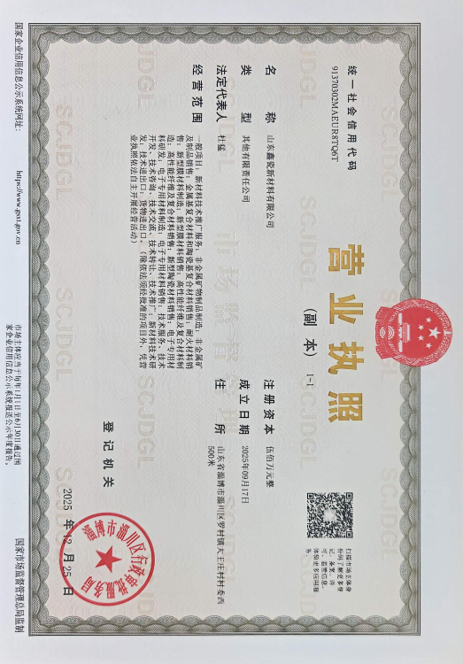
附件4、山东省建设项目备案证明
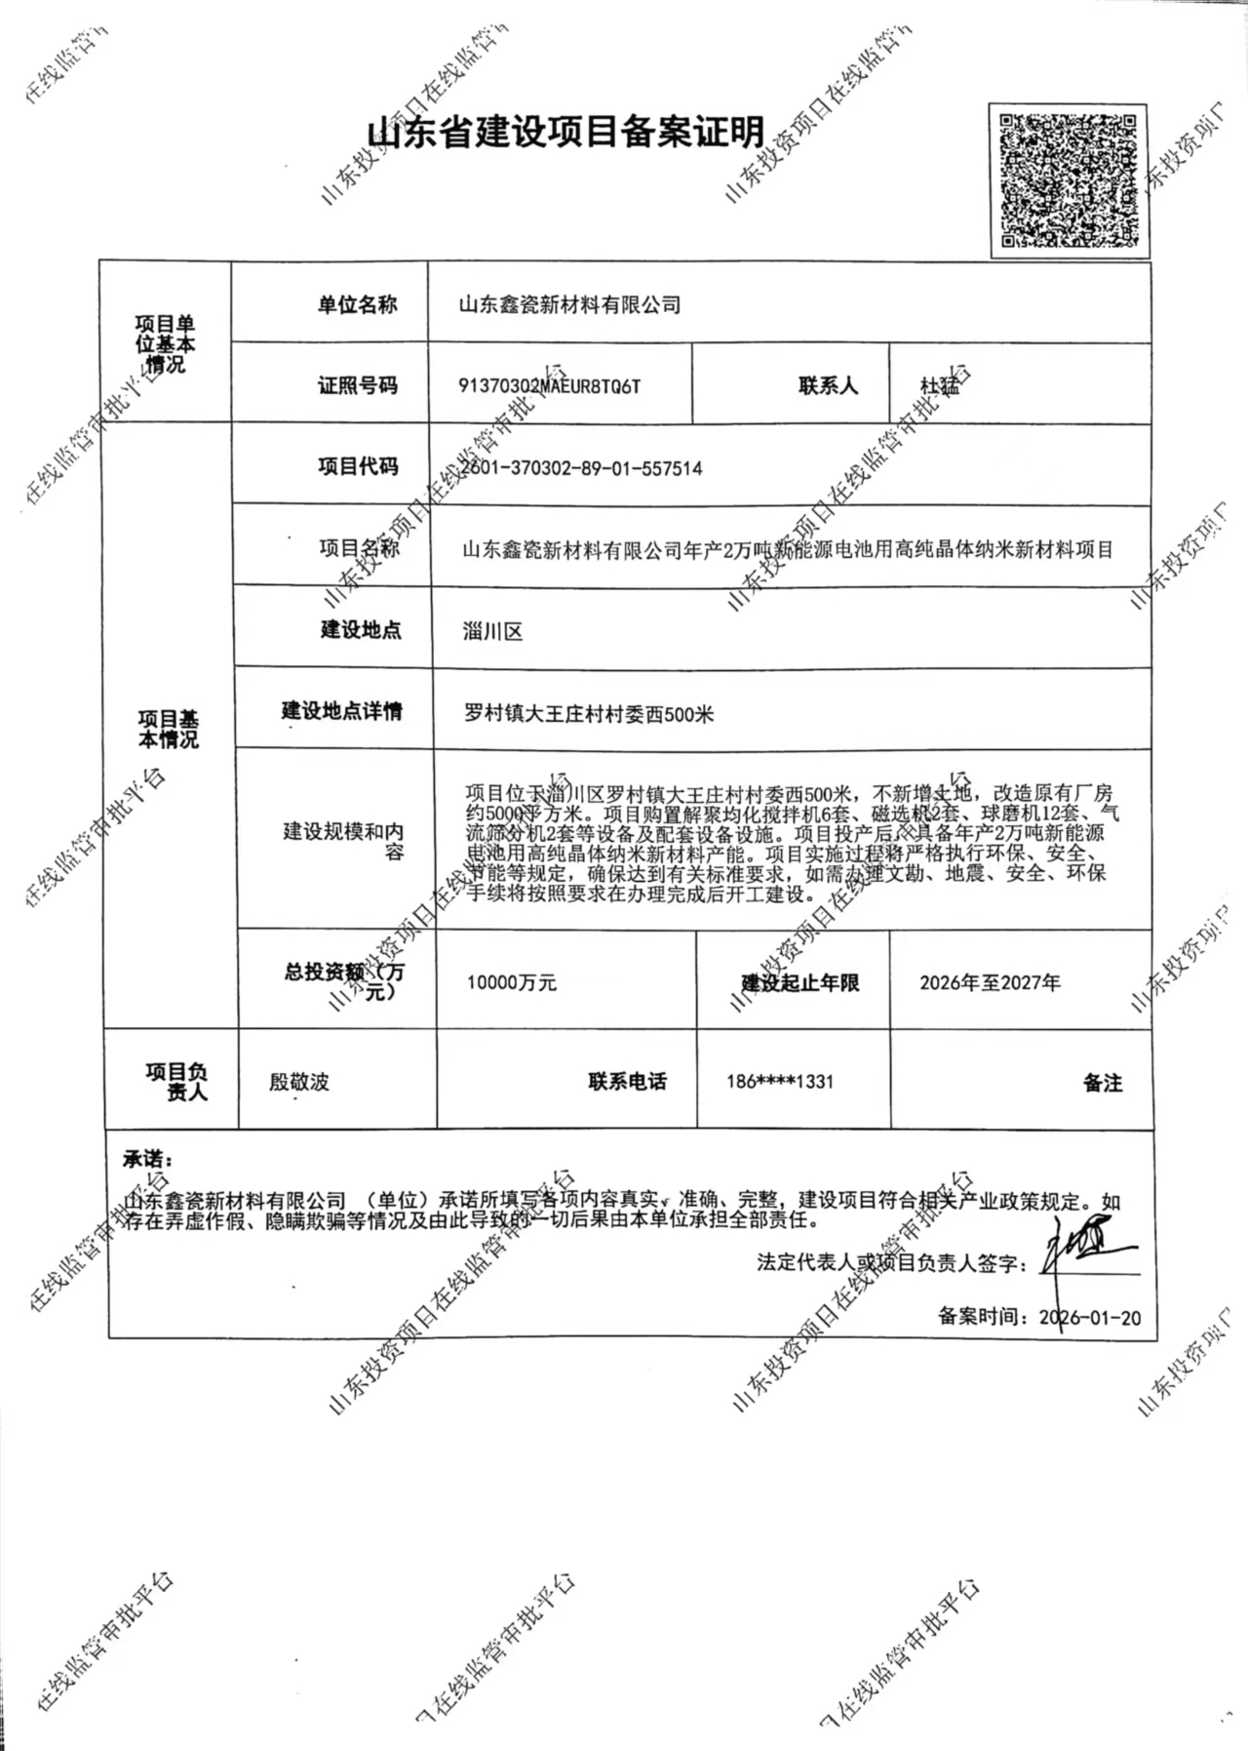
附图1、项目地理位置图（1：58000）
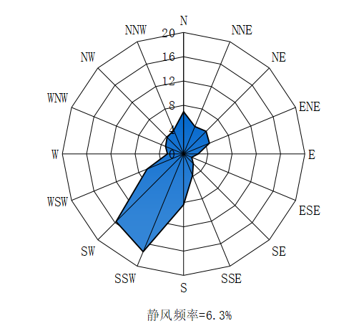
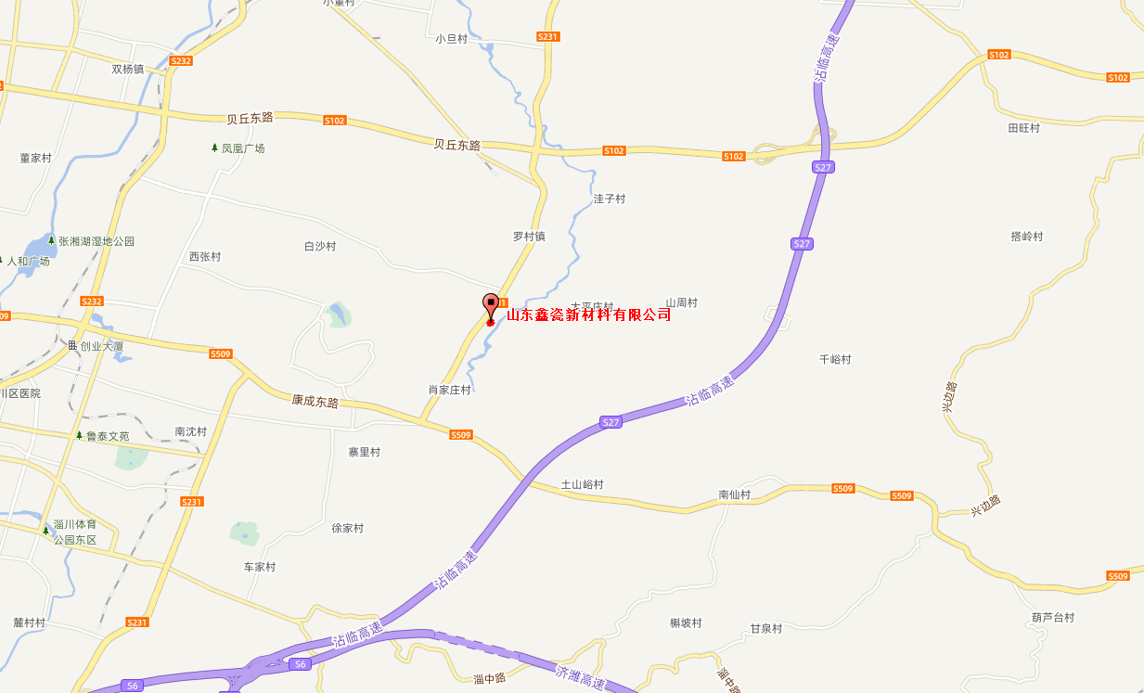
项目所在位置

附图2、项目周边敏感目标分布图（1:7200）
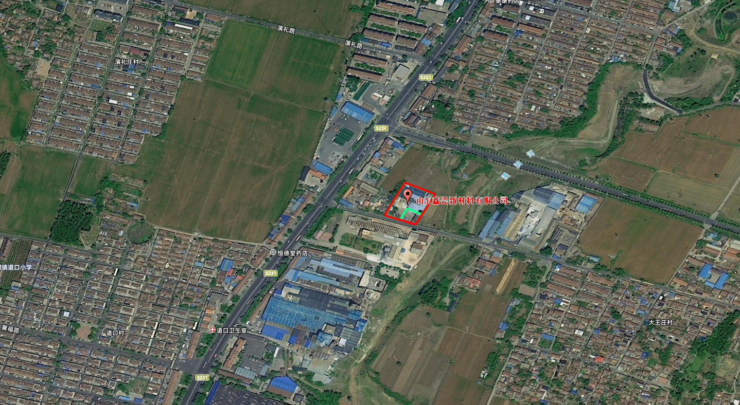
284m
256m
452m
大王庄村
道口村
洪五社区
演礼庄村
160m

附图3、项目平布面置图（1:400）

附图4、淄博市淄川区罗村镇国土空间规划（2021-2035）
项目所在位置
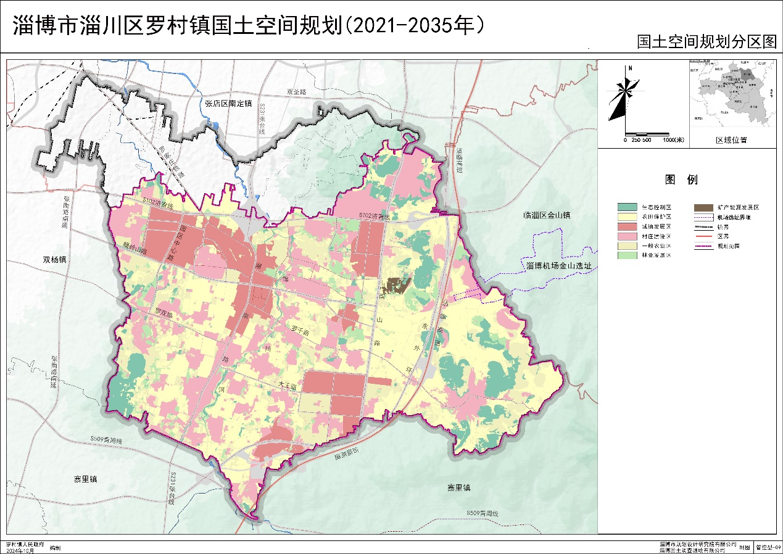
附图5、淄川区三区三线
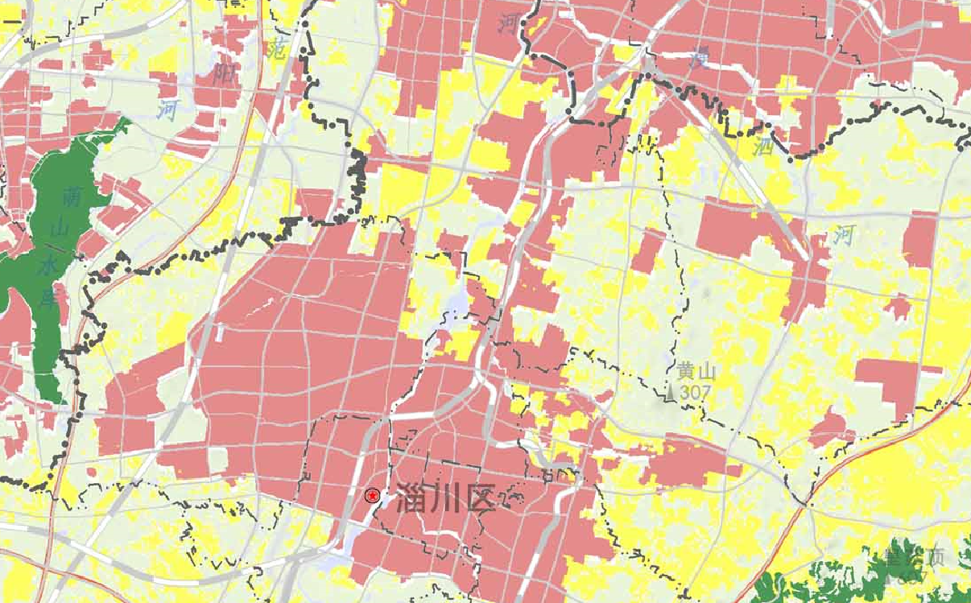
项目所在位置
附图6、淄博市环境管控单元分布图
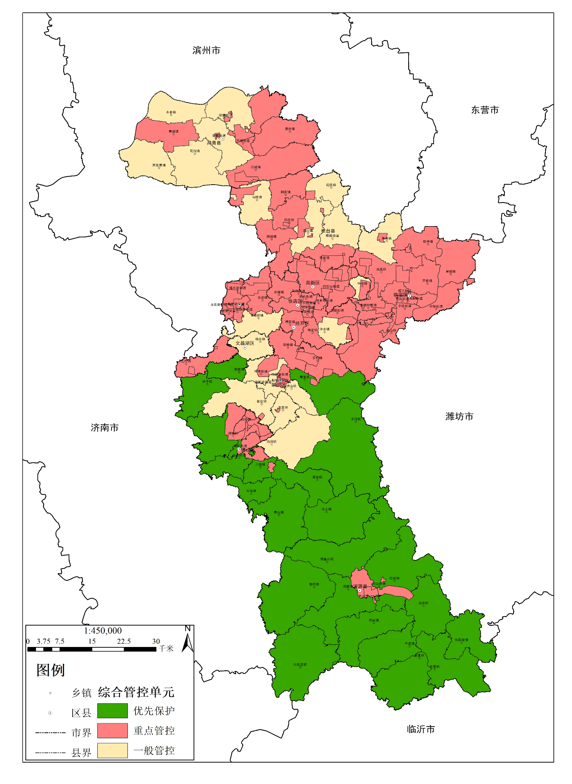
本项目位置
附图7、工程师现场勘查照片
